UDHËZIM
Nr. 5, datë 3.3.2023

PËR KRITERET, PROCEDURAT DHE MËNYRËN E ADMINISTRIMIT TË FONDIT TË PROGRAMIT PËR BUJQËSINË DHE ZHVILLIMIN RURAL

Në mbështetje të nenit 102, pika 4, të Kushtetutës së Republikës së Shqipërisë, të pikës 3, të nenit 6 dhe nenit 36, të ligjit nr. 9817, datë 22.10.2007, “Për bujqësinë dhe zhvillimin rural”, të nenit 18, të ligjit nr. 64/2012, “Për peshkimin”, të ndryshuar, të nenit 13 të ligjit nr. 36/20022, “Për organizimin dhe funksionimin e grupeve vendore të veprimit”, të ligjit nr. 84/2022, “Për buxhetin e vitit 2023” dhe të pikës 5, të VKM-së nr. 125, datë 1.3.2023, “Për përcaktimin e kritereve bazë, të sektorëve që do mbështeten dhe të masës së përfitimit nga fondi i programit për bujqësinë dhe zhvillimin rural për vitin 2023”, ministri i Bujqësisë dhe Zhvillimit Rural dhe ministri i Financave dhe Ekonomisë,

UDHËZOJNË:

I. PËRDORIMI I FONDIT TË PROGRAMIT PËR BUJQËSINË DHE ZHVILLIMIN RURAL
Fondi i programit për bujqësinë dhe zhvillimin rural për vitin 2023, zëri “Transfertë në buxhetet familjare” (llogaria ekonomike 606), të përdoret për masat mbështetëse, si më poshtë vijon:
Nr. i masës | Emërtimi i masës mbështetëse
1 | Për tufën bazë të matrikulluar (kafshët riprodhuese), për fermat me jo më pak se 10 (dhjetë) krerë lopë, në vlerën deri në 10 000 (dhjetë mijë) lekë/krerë, por jo më shumë se 500 000 (pesëqind mijë) lekë për subjekt.
2 | Për tufën bazë të matrikulluar (kafshët riprodhuese), për fermat me jo më pak se 100 (njëqind) krerë dele dhe/ose dhi, në vlerën deri në 1 200 (njëmijë e dyqind) lekë/krerë, por jo më shumë se 360 000 (treqind e gjashtëdhjetë mijë) lekë për subjekt.
3 | Mbarështim i bletarisë në vlerën deri në 1 000 (një mijë) lekë për zgjua, për ferma me jo më pak se 50 (pesëdhjetë) zgjoje, por jo më shumë se 150 000 (njëqind e pesëdhjetë) mijë) lekë për subjekt.
4 | Mbështetje për fara/fidanë dhe impute të tjera në vlerën deri në 200 000 (dyqind mijë) lekë për ha për sezon dhe jo për më shumë se 2 sezone, për kultivimin e perimeve, rrushit për tavolinë në serra dhe/ose luleshtrydhe në tunele plastike për fermerë individualë ose grup fermerësh, me sipërfaqe të mbjellë jo më pak se 1 (një) ha dhe jo më shumë se 1 500 000 (një milion e pesëqind mijë) lekë për aplikant.
5 | Fermat organike për periudhën në kalim, vitin e parë, në vlerën 100 000 (njëqind mijë) lekë, në vitin e dytë, 150 000 (njëqind e pesëdhjetë mijë) lekë, vitin e tretë 150 000 (njëqind e pesëdhjetë mijë) lekë dhe 200 000 (dyqind mijë) për fermë të certifikuar.
6 | Implementimi dhe certifikimi global GAP, në perime, fruta, rrush, ullinj, agrume dhe kultura të tjera bujqësore të certifikueshme, në masën 50 (pesëdhjetë) % të vlerës totale të faturës tatimore:  - por jo më shumë 175 000 (njëqind e shtatëdhjetë e pesë mijë) lekë, në sipërfaqe jo më pak se 1 (një) ha;  - por jo më shumë se 500 000 lekë, për sipërfaqe jo më pak se 3 ha në ambiente të mbrojtura dhe jo më pak se 10 ha në fushë të hapur.
7 | Për rinovimin e infrastrukturës së anijes së peshkimit. Masa e përfitimit të jetë në 50% të vlerës totale të faturave tatimore, por jo më shumë se 13 500 000 (trembëdhjetë milionë e pesëqind mijë) lekë për anije peshkimi të pajisur me leje të vlefshme peshkimi tregtar dhe jo më shumë se 20 000 000 (njëzet milionë) lekë për subjekt. Rinovimi i anijes së peshkimit përfshin:  i. blerjen dhe instalimin e motorit kryesor, por jo më shumë se 7 000 000 (shtatë milionë) lekë;  ii. blerjen dhe instalimin e motorit ndihmës (gjeneratori detar), por jo më shumë se 1 000 000 (një milion) lekë;  iii. blerjen dhe instalimin e vinçit të anijes, por jo më shumë se 3 500 000 (tre milionë e pesëqind mijë) lekë. Vinçi përfshin edhe agregatet, hidromotorin, pompë vaji friksion, multiplikator dhe tubacionet;  iv. blerjen dhe instalimin e kamios (koplunit), por jo më shumë se 3 000 000 (tre milionë lekë);  v. riparim i përgjithshëm i anijes, por jo më shumë se 9 000 000 (nëntë milionë) lekë. Në riparimin e përgjithshëm, përveç zërave të përcaktuar në dokimin periodik sipas nënpikës “vi”, përfshihen dhe zëvendësim llamarine ose ndërrim dërrase;  Dokimi periodik i anijes, por jo më shumë se 3 000 000 (tre milionë) lekë. Dokimi periodik përfshin ngritjen dhe uljen nga kantieri, pastrimin dhe heqjen e bojës së vjetër, blerje boje, stuko, protektor (zinqe), riparim aksi helike.
8 | Mbështetje për ndërtimin e tregjeve të produkteve bujqësore, tregjeve të kafshëve të gjalla ose thertoreve për shoqëritë tregtare me kapital 100% shtetëror, të zotëruara nga njësitë e vetëqeverisjes vendore, në vlerën jo më shumë se 30 000 000 (tridhjetë milionë) lekë për subjekt.
9 | Mbështetje me naftë për kryerjen e punimeve të mekanizuara në bujqësi.
10 | Mbështetje për trajnimin dhe transferimin e njohurive në fushën e bujqësisë dhe të zhvillimit rural nëpërmjet fermave model (ferma demonstrimi) nga Universiteti Bujqësor i Tiranës.

II. SHKURTIME
AKSHI Agjencia Kombëtare e Shoqërisë së Informacionit
AKU Autoriteti Kombëtar i Ushqimit
AMTP Akti i marrjes së tokës në pronësi
ASHK Agjencia Shtetërore e Kadastrës
AZHBR Agjencia për Zhvillim Bujqësor dhe Rural
AREB Agjencitë rajonale të ekstensionit bujqësor
AKVMB Autoriteti Kombëtar i Veterinarisë dhe Mbrojtjes së Bimëve
DAMT Drejtoria e Administrimit dhe Mbrojtjes së Tokës në qark
DAP Drejtoria e Autorizimit të Pagesave në AZHBR
DEP Drejtoria e Ekzekutimit të Pagesave në AZHBR
DK Drejtoria e Kontrollit, AZHBR
DPAP Drejtoria e Përzgjedhjes dhe Aprovimit të Projekteve, AZHBR
DVASHT Drejtoritë vendore të agjencisë shtetërore të Kadastrës
ESHFF Enti Shtetëror i Farave dhe Fidanëve
GVV Grupet vendore të veprimit
MBZHR Ministria e Bujqësisë dhe Zhvillimit Rural
MFE Ministria e Financave dhe Ekonomisë
NIPT Numri i identifikimit i personit të tatueshëm
NUIS Numri unik i identifikimit të subjektit
QKB Qendra Kombëtare e Biznesit
SHBB Shoqëri e Bashkëpunimit Bujqësor
SMI Sistemi i Menaxhimit të Informacionit të naftës për bujqësinë.
SPAP Sektori i Përzgjedhjes dhe Aprovimit të Projekteve në AZHBR
UBT Universiteti Bujqësor i Tiranës

PËRKUFIZIME
1. “Kulturë bashkëshoqëruese” është ajo bimë që mbillet njëkohësisht me një bimë tjetër, të quajtur bimë kryesore (p.sh., fasulja është një bimë bashkëshoqëruese, nëse mbillet bashkë me misrin që konsiderohet kulturë kryesore).
2 “Parcelë me kulturë bujqësore dominuese” do të quhet një parcelë e mbjellë me më shumë se një bimë, por që sipërfaqja e mbjellë me njërën nga bimët (bima dominuese) zë të paktën 70% të sipërfaqes së parcelës.
3. “Parcelë me mbjellje mikse” do të quhet një parcelë e mbjellë, në të cilën asnjëra prej bimëve të mbjella në këtë parcelë nuk mbulon më tepër se 70% të sipërfaqes së parcelës.
4. “Sezoni i mbjelljes” lidhet me kohën e mbjelljes. Sezoni i parë përfshin mbjelljet e kulturave bujqësore në periudhën 1 tetor 2022 deri më 31 maj 2023. Sezoni i dytë përfshin mbjelljet e kulturave bujqësore në periudhën 1 qershor 2023 deri më 30 shtator 2023.
III. KRITERE TË PËRGJITHSHME TË PËRFITIMIT
1. Aplikanti duhet të jetë shtetas shqiptar ose person juridik ku të paktën njëri prej ortakëve/aksionerëve është shtetas shqiptar.
2. Përfitues sipas masave mbështetëse mund të jenë fermerë individualë, grup fermerësh, subjekte me status fizik, juridik, SHBB dhe GVV.
3. Fermerët individualë të jenë të pajisur me NIPT-in e fermerit me status aktiv.
4. SHBB-të, GVV-të, personat fizikë dhe juridikë të jenë të pajisur me NIPT/NUIS me status aktiv.
5. Përfituesi të këtë bërë “shlyerjen koherente të sigurimeve shoqërore”.
Aplikanti për masat mbështetëse direkte me nr 1-6, në rast se rezulton që nuk e ka realizuar “shlyerjen koherente të sigurimeve shoqërore” në momentin e aplikimit, duhet të paraqesë pranë agropikës më të afërt ose në zyrat qendrore të AZHBR-së ose me postë në zyrat qendrore të AZHBR-së, vërtetimin e shlyerjes së detyrimeve.
6. Për investimet, ofertat/faturat në valutë të huaj do të zbatohet kursi i këmbimit të Bankës së Shqipërisë në ditën e hapjes së aplikimit.
7. Faturat/aktet e zhdoganimit, për masat mbështetëse në përputhje me kriteret përkatëse, duhet të jenë të lëshuara gjatë periudhës 2022–2023.
8. Për masat mbështetëse të investimeve, punimet, faturat/aktet e zhdoganimit, dhe transaksionet bankare duhet të jenë pas datës së lidhjes së kontratës.
9. Të gjitha materialet/pajisjet të jenë të reja.
10. Financimi i shumës së përfituar bëhet në bankat e nivelit të dytë.
11. I gjithë dokumentacioni i kërkuar të jetë në gjuhën shqipe ose në rast se është në gjuhë të huaj të jetë i përkthyer nga një përkthyes i autorizuar dhe i vërtetuar nga noteri.
Kriteret e përcaktuara në pikat 1–5, të këtij kreu, vërtetohen nga sistemi e-Albania ose nga burime të tjera zyrtare.
IV. APLIKIMI
Informacioni i nevojshëm për mënyrën e aplikimit, kriteret e përfitimit dhe procedimit deri në përfitimin e mbështetjes financiare gjendet pranë agropikave, pranë agjencive rajonale të ekstensionit bujqësor, zyrave qendrore të AZHBR-së, si dhe në faqen e saj të internetit: www.azhbr.gov.al.
Aplikimet për të gjitha masat do të bëhen nga data 20.3.2023 deri më 11.4.2023.
Aplikimi online është i mundshëm përgjatë 24 orëve, nga ora 08:00, e datës së hapjes deri në orën 24:00, të datës së përfundimit të periudhës së aplikimit.
1. Aplikimi online:
a) aplikimet për masat mbështetëse direkte me nr. 1-6 dhe 9 do të bëhen online;
b) aplikimi online bëhet mbi bazën e parimit “zero dokumente” në momentin e aplikimit;
c) aplikimi online do të bëhet nga aplikanti në portalin e-Albania”.
Aplikantët kur e kanë të nevojshme gjatë procesit të aplikimit asistohen online, nëpërmjet numrit jeshil 08008383, nga specialistët e agropikave dhe të agjencive rajonale të ekstensionit bujqësor;
Lista e agropikave dhe zyrave të bujqësisë ku mund të kryhet aplikimi jepet në aneksin 1;
d) përfitues për masat mbështetëse të mësipërme mund të jenë fermerë individualë, grup fermerësh, persona fizikë, juridikë, SHBB, GVV;
e) të gjithë aplikantët me status fermer ose person fizik/juridik që kryejnë aktivitet për prodhimin bujqësor dhe blegtoral, para përfitimit duhet të plotësojnë/përditësojnë Regjistrin e Fermës;
f) procedura e aplikimit nga portali e-Albania, përfundon me dërgimin me sukses të formatit elektronik të formularit të aplikimit.
Renditja e aplikimeve bëhet automatikisht nga sistemi në rang kombëtar dhe për çdo masë mbështetëse.
2. Aplikimi me dosje në AZHBR:
a) aplikimet për masën mbështetëse të investimeve me nr. 7 dhe 8 do të bëhen me dosje në zyrat qendrore të AZHBR-së;
b) për qëllime identifikimi, aplikanti sipas statusit përkatës (person fizik/juridik), ose përfaqësuesi i tij me prokurë ose autorizim, duhet të paraqitet në zyrat qendrore të AZHBR-së me letërnjoftim elektronik ose pasaportë biometrike.
V. DOKUMENTACIONI QË GJENEROHET NGA REGJISTRAT ZYRTARË DHE PLATFORMA e-ALBANIA
1. Formulari i aplikimit për masën mbështetëse përkatëse;
2. Të dhënat e kartës së identitetit të aplikantit;
3. Dokumenti që vërteton statusin e aplikantit (fermer, person fizik/juridik, SHBB);
4. Konfirmimi që aplikanti (ortakët, përfaqësuesi ligjor, anëtarët e SHBB-së) nuk janë debitor ndaj AZHBR-së, MBZHR-së apo Tatimeve;
5. Dokumenti për “shlyerjen koherente të sigurimeve shoqërore”;
6. Leje apo licenca për masat përkatëse, sipas legjislacionit në fuqi;
7. Regjistri elektronik i blegtorisë (RUDA) dhe bletarisë.
8. Dokumentin e regjistrimit në Qendrën Kombëtare të Biznesit;
9. Dokumentin e lejes së peshkimit të vlefshme;
10. Dëshmi penaliteti e pronarit të anijes;
Aplikantët për masat mbështetëse 1-6, për të cilët ndonjë dokument nuk arrihet të gjenerohet nga regjistrat zyrtarë apo nuk plotësojnë kriteret e përfitueshmërisë, informohen nëpërmjet listës së aplikimeve të kualifikuara, ndërsa aplikantët për masat 7 dhe 8 njoftohen me shkresë për plotësim dokumentacioni.
Dorëzimi i dokumentacionit për masat mbështetëse 1-6, bëhet në agropikën më të afërt ose në zyrat qendrore të AZHBR-së fizikisht ose me postë, ndërsa për masat mbështetëse 7 dhe 8 dorëzimi bëhet në zyrat qendrore të AZHBR-së.
Afati i fundit i dorëzimit të dokumentacionit është 15 ditë kalendarike pas publikimit së listës së aplikantëve të kualifikuar, në faqen zyrtare www.azhbr.gov.al.
Mosplotësimi i kritereve të përfitueshmërisë brenda afatit të përcaktuar, është kriter skualifikimi.
VI. KRITERET SPECIFIKE DHE DOKUMENTACIONI I NEVOJSHËM PËR MASAT MBËSHTETËSE DIREKTE 1-6
Masa 1. Për tufën bazë të matrikulluar (kafshët riprodhuese), për fermat me jo më pak se 10 (dhjetë) krerë lopë, në vlerën deri në 10 000 (dhjetë mijë) lekë/krerë, por jo më shumë se 500 000 (pesëqind mijë) lekë për subjekt
i. Kriteret specifike për masën
Përfitues të mundshëm: fermerë individualë, SHBB, person fizik ose juridik:
a) aplikanti duhet të ketë NIPT aktiv;
b) aplikanti duhet të ketë në tufën bazë jo më pak se 10 krerë lopë, të matrikulluara;
c) kafshët e tufës bazë duhet të jenë të regjistruara në sistemin e identifikimit dhe regjistrimit të kafshëve – RUDA;
d) aplikanti nuk duhet të jetë debitor ndaj MBZHR-së dhe AZHBR-së.
ii. Dokumentacioni që dorëzohet nga aplikanti, pas përfshirjes në listën e të kualifikuarve
Aplikanti të dorëzojë dokumentacionin e specifikuar në listën e të kualifikuarve brenda 15 ditë kalendarike pas publikimit të saj.
iii. Dokumentacioni i dorëzuar në momentin e verifikimit
Fotokopje ose vërtetim të dokumentit të bankës për numrin e llogarisë aktive të aplikantit.
Ky dokument mund të dorëzohet që në momentin e aplikimit dhe bëhet pjesë e dosjes së aplikantit, skanohet dhe ngarkohet në sistem.
Në rastet kur dokumentet e mësipërme aplikanti nuk i disponon në momentin e verifikimit, mund t’i dorëzojë pranë agropikës më të afërt ose zyrës qendrore të AZHBR-së. Këto dokumente skanohen dhe ngarkohen në sistem.
Masa 2. Për tufën bazë të matrikulluar (kafshët riprodhuese), për fermat me jo më pak se 100 (njëqind) krerë dele dhe/ose dhi, në vlerën deri në 1 200 (njëmijë e dyqind) lekë/krerë, por jo më shumë se 360 000 (treqind e gjashtëdhjetë mijë) lekë për subjekt.
i. Kriteret specifike për masën
Përfitues të mundshëm: fermerë individualë, SHBB-ja, person fizik ose juridik:
a) aplikanti duhet të ketë NIPT aktiv;
b) aplikanti duhet të ketë në tufën bazë jo më pak se 100 krerë dele dhe/ose dhi, të matrikulluara;
c) kafshët e tufës bazë duhet të jenë të regjistruara në sistemin e identifikimit dhe regjistrimit të kafshëve – RUDA;
d) aplikanti nuk duhet të jetë debitor ndaj MBZHR-së dhe AZHBR-së.
ii. Dokumentacioni që dorëzohet nga aplikanti, pas përfshirjes në listën e të kualifikuarve
Aplikanti të dorëzojë dokumentacionin e specifikuar në listën e të kualifikuarve brenda 15 ditë kalendarike pas publikimit të saj.
iii. Dokumentacioni i dorëzuar në momentin e verifikimit
Fotokopje ose vërtetim të dokumentit të bankës për numrin e llogarisë aktive të aplikantit.
Ky dokument mund të dorëzohet që në momentin e aplikimit dhe bëhet pjesë e dosjes së aplikantit, skanohet dhe ngarkohet në sistem.
Në rastet kur dokumentet e mësipërme aplikanti nuk i disponon në momentin e verifikimit, mund t’i dorëzojë pranë agropikës më të afërt ose zyrës qendrore të AZHBR-së. Këto dokumente skanohen dhe ngarkohen në sistem.
Masa 3. Mbarështim i bletarisë në vlerën deri në 1 000 (një mijë) lekë për zgjua, për ferma me jo më pak se 50 (pesëdhjetë) zgjoje, por jo më shumë se 150 000 (njëqind e pesëdhjetë mijë) lekë për subjekt.
i. Kriteret specifike për masën
Përfitues të mundshëm: fermerë individualë, SHBB-ja, person fizik ose juridik:
a) aplikanti duhet të ketë NIPT aktiv.
b) aplikanti në momentin e verifikimit të ketë jo më shumë se 1 vendndodhje për 50 zgjoje të bletëve, jo më shumë se 2 vendndodhje për 100 koshere dhe jo më shumë se 3 vendndodhje për 150 zgjoje;
c) zgjojet e bletëve të jenë të matrikulluara dhe të regjistruara në regjistrin elektronik të AKVMB/drejtorinë rajonale përkatëse;
d) aplikanti nuk duhet të jetë debitor ndaj MBZHR-së dhe AZHBR-së.
ii. Dokumentacioni që dorëzohet nga aplikanti, pas përfshirjes në listën e të kualifikuarve
Aplikanti të dorëzojë dokumentacionin e specifikuar në listën e të kualifikuarve brenda 15 ditë kalendarike pas publikimit të saj.
iii. Dokumentacioni i dorëzuar në momentin e verifikimit
Fotokopje ose vërtetim të dokumentit të bankës për numrin e llogarisë aktive të aplikantit.
Ky dokument mund të dorëzohet që në momentin e aplikimit dhe bëhet pjesë e dosjes së aplikantit, skanohet dhe ngarkohet në sistem.
Në rastet kur dokumentet e mësipërme aplikanti nuk i disponon në momentin e verifikimit, mund t’i dorëzojë pranë agropikës më të afërt ose zyrës qendrore të AZHBR-së. Këto dokumente skanohen dhe ngarkohen në sistem.
Masa 4. Mbështetje për fara/fidanë dhe impute të tjera në vlerën deri në 200 000 (dyqind mijë) lekë për ha për sezon dhe jo për më shumë se 2 sezone, për kultivimin e perimeve, rrushit për tavolinë në serra dhe/ose luleshtrydhe në tunele plastike për fermerë individualë ose grup fermerësh, me sipërfaqe të mbjellë jo më pak se 1 (një) ha dhe jo më shumë se 1 500 000 (një milion e pesëqind mijë) lekë për aplikant.
i. Kriteret specifike për masën
Përfitues të mundshëm: fermerë individualë, grup fermerësh, SHBB-ja, person fizik ose juridik:
a) aplikanti duhet të ketë NIPT aktiv. Në rastin e aplikimit si grup fermerësh, aplikimi quhet i vlefshëm vetëm nëse të gjithë anëtarët e grupit kanë NIPT në status aktiv;
b) aplikantë të kësaj mase janë fermerë që kultivojnë perime, rrush për tavolinë në serra dhe/ose luleshtrydhe në tunele plastike;
c) në rastin e aplikimit si grup fermerësh duhet të kenë marrëveshje dakordësie, e cila ngarkohet në sistem. Sipërfaqja e mbjellë/që mbillet të jetë jo më pak se një ha; lloji (specia) i mbjellë me kultura perimore të jenë të njëjtë, për të paktën një sezon. Në marrëveshje përcaktohet sipërfaqja totale e mbjellë/që do mbillet për çdo anëtar dhe si grup, në çdo sezon, si dhe përfaqësuesi i grupit/subjektit që bën aplikimin;
d) aplikanti të ketë planvendosjen e serrës/serrave dhe/ose tuneleve me të dhënat kryesore;
e) toka të jetë në pronësi të aplikantit dhe/ose me qira jo më pak se një vit, përfshirë edhe vitin e aplikimit;
f) të ketë faturë për blerjen e materialit mbjellës të kulturave perimore. Faturat e blerjes së fidanëve duhet të përputhen me periudhën e realizimit të mbjelljeve;
g) për rrushin e tavolinës dhe luleshtrydhen të ketë faturë për blerjen e plehrave ose pesticideve.
ii. Dokumentacioni që dorëzohet nga aplikanti, pas përfshirjes në listën e të kualifikuarve:
a) planvendosja e serrës/tunelit plastik për sipërfaqen e mbjellë, sipas aneksit 2;
b) dokumentacioni i pronësisë së tokës apo marrjes me qira.
Pronësia mbi tokën bujqësore, vërtetohet me një nga dokumentet e mëposhtme:
- certifikatë pronësie, e shoqëruar me hartën treguese dhe kartelën e pasurisë së paluajtshme;
- akti i marrjes së tokës në pronësi (AMTP), sipas legjislacionit për ndarjen e tokës bujqësore, bashkëlidhur me fragmentin e hartës kadastrale, të vërtetuar nga DAMT-ja ose njësia administrative ku ndodhet ngastra.
Në të dy rastet, kur aplikuesi është një nga anëtarët e familjes bujqësore dhe pronësia i takon familjes bujqësore, është e nevojshme dakordësia e bashkëpronarëve të familjes bujqësore.
Kur aplikuesi merr tokë me qira:
- kontratë qiraje me akt noterial ose një dokument të ligjshëm të nënshkruar mes palëve. Afati i qiradhënies të jetë jo më pak se një vit, përfshirë edhe vitin e aplikimit;
c) marrëveshja e dakordësisë/bashkimit të anëtarëve të grup fermerëve, e nënshkruar sipas marrëveshjes tip në aneksin 3.
Aplikanti brenda vijës së financimit në listën e të kualifikuarve dorëzon dokumentacionin e specifikuar brenda 15 ditë kalendarike pas publikimit të kësaj liste.
iii. Dokumentacioni i dorëzuar në momentin e verifikimit në terren
a) Për kulturat perimore, faturë për blerjen e materialit mbjellës:
- për farat dhe fidanët e prodhuar në vend:
- faturë tatimore e fiskalizuar e blerjes së farave/fidanëve, lëshuar nga subjekti tregtues, ku specifikohet lloji (specia) dhe sasia e farave/fidanëve të blerë, si dhe seria e fidanëve të tregtuar sipas certifikatës;
- një fotokopje të certifikatës zyrtare për materialin mbjellës (lëshuar nga ESHFF-ja), nga subjekti i certifikuar me nënshkrim e vulë të njomë të subjektit tregtues.
- për materialin mbjellës të importuar (farat dhe fidanët):
- faturën tatimore/e fiskalizuar e blerjes, lëshuar nga subjekti tregtues ose aktin e zhdoganimit, ku specifikohet lloji (specia) dhe sasia e materialit mbjellës të blerë;
- fotokopje të certifikatës së origjinës/certifikatës fitosanitare, të vërtetuar me origjinalen me nënshkrimin dhe vulën e njomë të subjektit tregtues;
Kur fidani është prodhuar nga vetë fermeri aplikant, plotësohet deklarata përkatëse.
Në rastin e aplikimit si grup fermerësh, fatura e materialit mbjellës për kulturat perimore të provojë blerjen e të njëjtit lloj;
b) për rrushin e tavolinës dhe luleshtrydhen, faturë për blerjen e plehrave ose pesticideve;
c) vërtetim nga AKVMB për plotësimin e regjistrit të përdorimit të produkteve për mbrojtjen e bimëve (PMB);
d) fotokopje ose vërtetim të dokumentit të bankës për numrin e llogarisë aktive të aplikantit. Në rastin e grup fermerëve dorëzohet dokumenti për çdo fermer.
Ky dokument mund të dorëzohet që në momentin e aplikimit dhe bëhet pjesë e dosjes së aplikantit.
Në rastet kur dokumentet e mësipërme aplikanti nuk i disponon në momentin e verifikimit, mund t’i dorëzojë pranë agropikës më të afërt, zyrës qendrore të AZHBR-së fizikisht ose me postë. Këto dokumente skanohen dhe ngarkohen në sistem.
Masa 5. Fermat organike për periudhën në kalim, vitin e parë, në vlerën 100 000 (njëqind mijë) lekë, në vitin e dytë, 150 000 (njëqind e pesëdhjetë mijë) lekë, vitin e tretë 150 000 (njëqind e pesëdhjetë mijë) lekë dhe 200 000 (dyqind mijë) për fermë të certifikuar.
i. Kritere specifike për masën
Përfitues të mundshëm: fermerë individualë, grup fermerësh, SHBB-ja, person fizik ose juridik;
a) përfitojnë të gjithë aplikuesit që janë në sistem/skemë certifikimi, në kalim (viti parë, viti i dytë dhe ose viti i tretë) ose të certifikuar organik, me kusht që sipërfaqja e mbjellë që certifikohet të mos jetë më e vogël se 0.5 ha;
b) toka të jetë në pronësi të aplikuesit, në përdorim ose me qira për të paktën 5 vjet, përfshirë edhe vitin e aplikimit;
c) dakordësia e anëtarëve kur aplikimi bëhet si grup.
ii. Dokumentacioni që dorëzohet nga aplikanti, pas përfshirjes në listën e të kualifikuarve
a) kontrata e lidhur nga aplikuesi me një trupë kontrolli të miratuar në MBZHR për specien/speciet dhe sipërfaqen e kultivuar;
b) dokumenti i dakortësisë së anëtarëve të grup fermerëve për aplikimin;
c) dokumentacionin e pronësisë së tokës apo marrjes me qira.
Pronësia mbi tokën bujqësore, vërtetohet me një nga dokumentet e mëposhtme:
- certifikatë pronësie, e shoqëruar me hartën treguese dhe kartelën e pasurisë së paluajtshme;
- akti i marrjes së tokës në pronësi (AMTP), sipas legjislacionit për ndarjen e tokës bujqësore, bashkëlidhur me fragmentin e hartës kadastrale, të vërtetuar nga DAMT-ja ose njësia administrative ku ndodhet ngastra.
Në të dy rastet, kur aplikuesi është një nga anëtarët e familjes bujqësore dhe pronësia i takon familjes bujqësore, është e nevojshme dakordësia e bashkëpronarëve të familjes bujqësore.
Kur aplikuesi merr tokë me qira:
- kontratë qiraje me akt noterial ose një dokument të ligjshëm të nënshkruar mes palëve. Afati i qiradhënies të jetë jo më pak se pesë vjet duke përfshirë edhe vitin e aplikimit.
Aplikanti brenda vijës së financimit të dorëzojë dokumentacionin e specifikuar në listën e të kualifikuarve brenda 15 ditë kalendarike pas publikimit të kësaj liste.
iii. Dokumentacioni i dorëzuar në momentin e verifikimit
a) dokumentet e certifikimit (certifikatë për statusin e certifikimit dhe anekset e certifikatës ku tregohet kultura e certifikuar) lëshuar nga një trupë kontrolli e miratuar nga MBZHR-ja:
- AZHBR-ja akseson dokumentet e certifikimit nga faqja zyrtare e trupës certifikuese;
- kur dokumentet e certifikimit nuk janë të disponueshme në faqen zyrtare të trupës së certifikimit, ato dorëzohen nga aplikanti;
b) faturë tatimore e fiskalizuar e trupës certifikuese/ose invoice kur nuk është kompani shqiptare;
c) transfertë e bankës të subjektit që është certifikuar me vlerën e shërbimit;
d) fotokopje ose vërtetim të dokumentit të bankës për numrin e llogarisë aktive të aplikantit.
Ky dokument mund të dorëzohet që në momentin e aplikimit dhe bëhet pjesë e dosjes së aplikantit, skanohet dhe ngarkohet në sistem.
Në rastet kur dokumentet e mësipërme aplikanti nuk i disponon në momentin e verifikimit, mund t’i dorëzojë pranë agropikës më të afërt ose zyrës qendrore të AZHBR-së fizikisht ose me postë. Këto dokumente skanohen dhe ngarkohen në sistem.
Masa 6. Implementimi dhe certifikimi global GAP, në perime, fruta, rrush, ullinj, agrume dhe kultura të tjera bujqësore të certifikueshme, në masën 50 (pesëdhjetë)% të vlerës totale të faturës tatimore:
- por jo më shumë 175 000 (njëqind e shtatëdhjetë e pesë mijë) lekë, në sipërfaqe jo më pak se 1 (një) ha;
- por jo më shumë se 500 000 lekë, për sipërfaqe jo më pak se 3 ha në ambiente të mbrojtura dhe jo më pak se 10 ha në fushë të hapur.
i. Kriteret specifike për masënt
Përfitues të mundshëm: fermerë individualë, grup fermerësh, SHBB, person fizik ose juridik;
a) një aplikues mund të përfitojë një certifikatë e cila mund të përmbajë më shumë se një produkt, në sipërfaqe jo më pak se 1 (një) ha për një ose më shumë kultura të mbjella.
b) aplikuesi duhet të jetë në procedurë certifikimi me një trupë certifikimi të akredituar (shqiptare ose e huaj);
c) certifikata të ketë elementë të verifikueshëm online, për operatorin, trupën e certifikimit dhe organizmin akreditues në faqen zyrtare të GLOBAL GAP;
d) aplikuesit të ndjekin procedurën e miratuar deri në marrjen e certifikatës global GAP;
e) dakordësia e anëtarëve kur aplikimi bëhet si grup.
ii. Dokumentacioni që dorëzohet nga aplikanti, pas përfshirjes në listën e të kualifikuarve
a) kontrata e lidhur nga aplikuesi me trupën e certifikimit të akredituar;
b) dokumenti i dakortësisë së anëtarëve të grup-mekanfermerëve, SHBB-së apo ortakëve të subjektit, për produktin që aplikon;
c) dokumentacionin e pronësisë së tokës apo marrjes me qira.
Pronësia mbi tokën bujqësore, vërtetohet me një nga dokumentet e mëposhtme:
- certifikatë pronësie, e shoqëruar me hartën treguese dhe kartelën e pasurisë së paluajtshme;
- akti i marrjes së tokës në pronësi (AMTP), sipas legjislacionit për ndarjen e tokës bujqësore, bashkëlidhur me fragmentin e hartës kadastrale, të vërtetuar nga DAMT-ja ose njësia administrative ku ndodhet ngastra.
Në të dy rastet, kur aplikuesi është një nga anëtarët e familjes bujqësore dhe pronësia i takon familjes bujqësore, është e nevojshme dakordësia e bashkëpronarëve të familjes bujqësore.
Kur aplikuesi merr tokë me qira:
- kontratë qiraje me akt noterial ose një dokument të ligjshëm të nënshkruar mes palëve. Afati i qiradhënies të jetë jo më pak se pesë vjet duke përfshirë edhe vitin e aplikimit.
Aplikanti brenda vijës së financimit të dorëzojë dokumentacionin e specifikuar në listën e të kualifikuarve brenda 15 ditë kalendarike pas publikimit të kësaj liste.
iii. Dokumentacioni i dorëzuar në momentin e verifikimit
a) certifikatë fotokopje e noterizuar dhe në gjuhen shqipe që vërteton llojin e prodhimit të certifikuar si Global GAP, të lëshuar nga trupa e certifikimit e akredituar;
b) faturë tatimore për kostot e procesit të implementimit;
c) faturë tatimore për koston e procesit të implementimit/ose konfirmimin e pagesës së kryer nga aplikanti kur shërbimi i certifikimit është kryer online;
d) transfertën e bankës/kuponi tatimor për faturat e mësipërme nga subjekti që është certifikuar;
e) fotokopje ose vërtetim të dokumentit të bankës për numrin e llogarisë aktive të aplikantit.
Ky dokument mund të dorëzohet që në momentin e aplikimit dhe bëhet pjesë e dosjes së aplikantit, skanohet dhe ngarkohet në sistem.
Në rastet kur dokumentet e mësipërme aplikanti nuk i disponon në momentin e verifikimit, mund t’i dorëzojë pranë agropikës më të afërt ose zyrës qendrore të AZHBR-së fizikisht ose me postë. Këto dokumente skanohen dhe ngarkohen në sistem.
APLIKIMI PËR MASAT 1-6
Aplikanti/përfaqësuesi i tij ligjor kryen regjistrimin në portalin e-Albania me kartën e identitetit. Pas regjistrimit, aplikantit i shfaqet në sistem dritarja “Aplikim për skemat kombëtare”. Aplikanti plotëson NIPT-in e fermerit, përzgjedh masën mbështetëse dhe plotëson (vetë deklaron) sasinë që ka (krerë, sipërfaqe) dhe jep komandën “dërgo”.
Rubrikat që shfaqen në sistem janë:
1. Masa mbështetëse;
2. Të dhënat e kartës së identitetit të aplikantit (në rast kur ka përfaqësues, të dhënat në formular të jenë ato të aplikantit);
3. Statusi nëse aplikanti ka NIPT aktiv;
4. Vendndodhje e aplikimit;
5. Sasia e aplikuar (krerë/zgjoje/sipërfaqja në ha);
6. Vlera e aplikimit/vlera maksimale e përfitimit për masat 1-4;
7. Numër kontakti;
8. Konfirmimi për raste kur aplikanti është i regjistruar në QKB, nuk është debitor ndaj Drejtorisë së Tatimeve.
9. Të dhëna për sigurimet shoqërore koherente, nëse janë paguar në momentin e aplikimit
10. Kodi i aplikimit dhe koha e regjistrimit në sistem, të cilat gjenerohen automatikisht nga sistemi;
11. Aplikanti pranon që të dhënat e tij personale të përdoren vetëm për qëllim të këtij aplikimi. AZHBR garanton mbrojtjen e të dhënave personale të aplikantëve sipas ligjeve në fuqi.
12. Aplikanti informohet se nuk mund të përfitojë nëse është debitor ndaj AZHBR-së, dhe/ose MBZHR-së dhe/ose nuk ka derdhur detyrimet koherente për sigurimet shoqërore.
Procedura e aplikimit përfundon me mesazhin në sistem “Aplikimi u regjistrua me sukses”.
VII. PROCEDURA QË DO TË NDIQET PËR PËRZGJEDHJEN, VERIFIKIMIN DHE PAGESAT PËR MASAT MBËSHTETËSE ME NR. 1-6
1. Përveç sa përcaktohet në kreun IV- Aplikimi online: aplikimi për masën mbështetëse 1 dhe 2, bëhet mbi bazën e numrit të deleve dhe /ose dhive / lopëve të tufës bazë ekzistuese, përfshirë edhe kafshët riprodhuese meshkuj, të vërtetuar nga sistemi RUDA, ndërsa për masën 3 për numrin e zgjojeve që mbarështohen.
Aplikimi për masën mbështetëse nr. 4, bëhet mbi bazën e sipërfaqes që kultivohet në fakt dhe/ose që parashikohet të mbillet në sezonin e dytë.
Pagesa bëhet pas verifikimit në terren për sipërfaqen faktike të kultivuar, sipas numrit faktik të tufës bazë dhe zgjojeve.
Për masën 4, për perimet në serra, bëhet të paktën një verifikim në terren.
2. Me përfundimin e fazës së aplikimit, sistemi gjeneron automatikisht listat e aplikantëve për çdo masë mbështetëse.
3. Me përfundimin e aplikimeve dhe kontrollit administrativ të dokumenteve që gjenerohen online, AZHBR-ja shpall brenda 15 ditëve kalendarike, listën e aplikimeve të kualifikuara dhe dokumentet e kërkuara sipas masës përkatëse, në faqen zyrtare të saj www.azhbr.gov.al.
4. Aplikantët, sipas evidentimeve në listën e shpallur, kanë afat deri në 15 ditë kalendarike nga data e shpalljes së listës, të dorëzojnë dokumentet e kërkuar në agropikën më të afërt ose në zyrat qendrore të AZHBR-së ose me postë në zyrat qendrore të AZHBR-së.
5. Inspektori/specialisti i agropikës për çdo dokument të paraqitur nga aplikanti/përfaqësuesi ligjor apo çdo dokument tjetër të gjeneruar nga regjistrat publik, mban proces verbal në dy kopje, të marrjes në dorëzim të dokumenteve dhe i dërgon në AZHBR, Tiranë.
6. Dosja origjinale transferohet nga zyrat e aplikimit në AZHBR përmes protokollit në sektorin e SPAP/AZHBR.
7. DPAP/SPAP bën kontrollin administrativ të dokumentacionit, si të atyre që gjenerohen nga sistemi online dhe të atyre që ndodhen në dosjen e aplikimit dhe në përputhje me kriteret, aprovon/s’kualifikon aplikimet përkatëse.
8. Grupi i verifikimit në prani të aplikantit ose të përfaqësuesit ligjor, kryen verifikimet e nevojshme dhe plotëson formularin e verifikimit sipas masës përkatëse. Formulari i verifikimit firmoset nga aplikanti/përfaqësuesi i tij ligjor dhe gjithë grupi i verifikimit. Për çdo rast aplikanti/përfaqësuesi ose ndonjë përfaqësues i grupit të verifikimit mund të bëjë observimet e nevojshme dhe të firmosë.
9. Kur grupi i verifikimit ka mendime të ndryshme në lidhje me gjetjet faktike në terren, një ekip i Drejtorisë së Kontrollit të AZHBR-së qendër, bën riverifikim të rastit, vendimi i argumentuar i të cilit është i pa kontestueshëm administrativisht nga palët.
10. Në momentin e verifikimit aplikanti/përfaqësuesi ligjor i dorëzon grupit të verifikimit dokumentet e nevojshme të parashikuara në këtë udhëzim.
11. Procedurat e pranimit, procesit të aplikimit dhe verifikimeve përcaktohen në Manualin e Procedurave të Implementimit të Skemave Kombëtare 2023.
12. Në këtë manual përcaktohen edhe afatet konkrete për shqyrtimin e dosjeve të aplikantëve, shpalljen e listës përfundimtare të fituesve, kohën dhe mënyrën e disbursimit të fondeve te përfituesit.
13. Për masat mbështetëse 1-4, kur fondi në dispozicion sipas alokimit të bërë, rezulton më i vogël se totali i kërkesës së aplikimeve të bëra për masën përkatëse sipas listës përfundimtare të përfituesve, vlera e financimit që përfitohet për njësi (krerë, zgjua apo ha), si dhe në total për subjekt, reduktohet në përputhje me këtë fond.
14. Për aplikimet e skualifikuara nga kontrollet administrative dhe në terren, AZHBR-ja shpall në faqen zyrtare të internetit listën e subjekteve të skualifikuar me arsyet e skualifikimit.
VIII. KRITERET, APLIKIMI DHE DOKUMENTET E NEVOJSHME PËR MASAT 7 DHE 8
Aplikimet për mbështetje financiare për këto masa dorëzohen në AZHBR-Qendër, adresa rruga “Muhamet Gjollesha”, nr. 56. Dokumentacioni i dorëzuar firmoset /vuloset dhe dorëzohet në një zarf të mbyllur. Në zarf shkruhet masa e mbështetjes, emri i aplikantit/subjektit dhe adresa.
Shpenzime të papranueshme
- blerje e truallit apo ndërtesës;
- shpenzime operative si transporti i makinerive dhe linjave të ndryshme, elektriciteti, uji, gazi, mirëmbajtje, amortizim dhe kostot e qirasë etj.;
- detyrimet doganore dhe të importit ose çdo tarifë që ka efekt të njëjtë;
- blerje, qira ose lizing për tokën apo ndërtesat ekzistuese;
- gjoba apo detyrime gjyqësore;
- kostot operative të aktivitetit;
- makineri dhe pajisje të përdorura;
- detyrime bankare si kosto garancish e të tjera të ngjashme;
- kontributet në natyrë;
- kosto të shkëmbimit valutor;
- shpenzime të kryera në objekt para lidhjes së kontratës me AZHBR-në;
- kosto promovimi për të bërë publik produktin;
- shpenzimet e përgjithshme si hartimi i biznes planit, studime fizibiliteti, patenta, licenca etj.;
- lizing operacional/financiar për makineri/pajisje;
- pagesa e TVSH-së;
- faturat/akt zhdoganimet me data para datës së lidhjes së kontratës me AZHBR-në janë të papranueshme.
Nuk përfiton aplikuesi, i cili ka dhe menaxhon mbi 25% kapital publik në sipërmarrjen e vet, me përjashtim të masës mbështetëse nr. 8.
Masa 7. Për rinovimin e infrastrukturës së anijes së peshkimit. Masa e përfitimit të jetë në 50% të vlerës totale të faturave tatimore, por jo më shumë se 13 500 000 (trembëdhjetë milionë e pesëqind mijë) lekë për anije peshkimi të pajisur me leje të vlefshme peshkimi tregtar dhe jo më shumë se 20 000 000 (njëzet milionë) lekë për subjekt. Rinovimi i anijes së peshkimit përfshin:
i. blerjen dhe instalimin e motorit kryesor, por jo më shumë se 7 000 000 (shtatë milionë) lekë;
ii. blerjen dhe instalimin e motorit ndihmës (gjeneratori detar), por jo më shumë se 1 000 000 (një milion) lekë;
iii. blerjen dhe instalimin e vinçit të anijes, por jo më shumë se 3 500 000 (tre milionë e pesëqind mijë) lekë. Vinçi përfshin edhe agregatet, hidromotorin, pompë vaji friksion, multiplikator dhe tubacionet;
iv. blerjen dhe instalimin e kamios (koplunit), por jo më shumë se 3 000 000 (tre milionë lekë);
v. riparim i përgjithshëm i anijes, por jo më shumë se 9 000 000 (nëntë milionë) lekë. Në riparimin e përgjithshëm, përveç zërave të përcaktuar në dokimin periodik sipas nënpikës “vi”, përfshihen dhe zëvendësim llamarine ose ndërrim dërrase;
vi. dokimi periodik i anijes, por jo më shumë se 3 000 000 (tre milionë) lekë. Dokimi periodik përfshin ngritjen dhe uljen nga kantieri, pastrimin dhe heqjen e bojës së vjetër, blerje boje, stuko, protektor (zinqe), riparim aksi helike.
i. Kriteret specifike të përfitimit
Përfitues të mundshëm: persona fizikë ose juridikë, të regjistruar në Qendrën Kombëtare të Biznesit:
a) të jenë pronarë të anijeve të peshkimit tregtar;
b) anija e peshkimit, duhet të jetë e regjistruar në regjistrin e mjeteve lundrues të Shqipërisë;
c) anija e peshkimit, për të cilën aplikohet për të marrë mbështetje financiare, duhet të ketë leje të vlefshme peshkimi tregtar;
d) anija e peshkimit duhet të ketë kryer veprimtarinë e peshkimit në det për të paktën 120 ditë gjatë dy vjetëve të fundit nga data e hapjes së aplikimit ose duhet të vërtetojë që ka qenë në kantier gjatë kësaj periudhe;
e) fuqia motorike e motorit kryesor që do të blihet do të jetë më e vogël ose e barabartë me fuqinë e motorit të anijes së peshkimit me leje të vlefshme peshkimi. Për anijet e peshkimit të pajisura me leje të vlefshme për peshkimin fundor, fuqia motorike nuk mund të jetë më e vogël se 224 kw dhe më e madhe se 746 kw;
f) aplikuesi nuk duhet të jetë debitor ndaj AZHBR-së apo MBZHR-së;
g) anija e peshkimit që ka përfituar mbështetje për blerjen e motorit kryesor nga projekti IPA 2016 “Support to Fishery Sector ref. no. EuropeAid/155184/DD/ACT/AL, contract no. 2018/399/301” nuk mund të përfitojë mbështetje për të njëjtin zë investimi.

ii. Kriteret konkurruese
Nr. | Përshkrimi i kriterit |  | Vlera |  | Koeficienti  C (0<C<1) | Pesha  (Ps) | Rezutati  P=C*Ps
1 | Mosha e pronarit të anijes (individ) ose e përfaqësuesit ligjor (kompani) (mosha) |  | Mosha<40 |  | C=1 | 2
1 |  |  | 40< Mosha <60 |  | C=0.5 | 2
1 |  |  | Mosha >60 |  | C=0 | 2
2 | Aktiviteti përfshin zëvendësimin e motorit kryesor (MK) |  | MK=Jo |  | C=0 | 20
2 |  |  | MK=Po |  | C=1 | 20
3 | Aktiviteti përfshin blerjen motorit ndihmës (MN) |  | Mn=Jo |  | C=0 | 15
3 |  |  | Mn=Po |  | C=1 | 15
3 |  |  | nt=Po |  | C=1 | 15
4 | Aktiviteti përfshin blerjen dhe instalimin e vinçit të anijes. (VA) |  | Va= Jo |  | C=0 | 15
4 |  |  | Va=Po |  | C=1 | 15
5 | Tonazhi i anijes i pjesëtuar me tonazhin maksimal aktual në regjistrin e flotës, i barabartë me 371 (Vl) |  | Vl=nGT/371 |  | C=Vl | 10
6 | Numri i kw të motorit në raport me kw të motorit më të madh të pranishëm në flotë (2,282) (vlerë) |  | Vlera=nkW/2282 |  | C=Vlera | 10
7 | Numri i ditëve të peshkimit gjatë dy vjetëve të fundit (ND). |  | Vlera=Nd/730 |  | C=Vlera | 13
8 | Mosha e anijes në vite (vite) |  | Vite>40 |  | C=1 | 15
8 |  |  | 10< vite <40 |  | C=0,5 | 15
8 |  |  | 0< vite <10 |  | C= 0 | 15
 |  | TOTAL= |  |  |  | 100

iii. Dokumentacioni i dorëzuar në AZHBR
Bashkëngjitur me kërkesën për aplikim aplikuesi duhet të dorëzojë dhe dokumentacionin e mëposhtëm:
a) formulari i aplikimit sipas aneksit 5;
b) fotokopje e firmosur e kartës së identitetit/pasaportës biometrike të aplikuesit apo përfaqësuesit ligjor;
c) dokumentin e regjistrimit në Qendrën Kombëtare të Biznesit;
d) dëshminë e pronësisë së anijes së peshkimit ose dokument i barasvlershëm me të, i lëshuar nga Drejtoria e Përgjithshme Detare;
e) dokumentin e lejes së vlefshme të peshkimit; AZHBR dërgon listën e subjekteve aplikues në MBZHR, e cila konfirmon statusin përkatës;
f) dokumentin e pagesës për taksën vjetore të lejes së peshkimit;
g) dokument që vërteton që personi fizik ose juridik, ka shlyer tatimet dhe taksat;
h) dëshmi penaliteti e pronarit të mjetit;
i) për blerjen e pajisjeve dhe punimet përkatëse duhet të paraqiten (tri) 3 oferta: origjinale dhe të vlefshme të cilat duhet të përmbajnë:
- numrin dhe datën e lëshimit;
- emrin e kompanisë prodhuese;
- një përshkrim të hollësishëm të karakteristikave kryesore të pajisjeve (p.sh. përmasat, konsumi i energjisë, fuqia në kw e motorit, kapaciteti ngritës i vinçit etj.);
- informacione të tjera të dobishme në lidhje me garancinë, kohën e dorëzimit të pajisjes/pajisjeve dhe çmimin përfundimtar.
Ofertuesit nuk duhet të jenë në konflikt interesi me aplikuesin dhe me njëri-tjetrin;
j) dokumentin që vërteton se anija e peshkimit ka kryer veprimtarinë e peshkimit në det për të paktën 120 ditë gjatë dy vjetëve të fundit nga data e thirrjes (Regjistri i Zënieve (logbook) ose vërtetim me firmë dhe vulë nga inspektori i peshkimit të portit ku anija kryen veprimtarinë) ose vërtetim nga Drejtoria e Përgjithshme Detare se anija ka qenë në kantier për riparim;
k) vërtetim se anija e peshkimit nuk ka përfituar mbështetje për blerjen e motorit kryesor nga projekti IPA 2016 “Support to Fishery Sector ref. no. EuropeAid/ 155184/ DD/ACT/AL, Contract No. 2018/399/301” për rastet kur aplikohet për blerjen dhe instalimin e motorit kryesor.
Kontrata për zërat në lidhje me blerjen e materialeve, punimet e dokimit dhe riparimit lidhet mbi bazën e zërave të punimeve të parashikuara, çmimet dhe volumet për njësi bazuar në çmimet më të ulëta, sipas zërave të të gjithë ofertave të paraqitura nga aplikantët, të cilët janë të përzgjedhur nga kontrolli administrativ.
Vlera për zërat në lidhje me blerjen e materialeve, punimet e dokimit dhe riparimit që do të mbështetet nga AZHBR-ja nuk mund të jetë më e madhe se vlera e parashikuar në ofertën më të ulët.
Dokumentacioni i kërkuar, kur dorëzohet nga aplikuesit si fotokopje, duhet të jetë i noterizuar (me përjashtim të kartës së identitetit ose pasaportës biometrike) dhe i lëshuar jo më vonë se 3 muaj nga data e aplikimit;
Dokumentacioni i kërkuar, të jetë në gjuhën shqipe ose në rast se është në gjuhë të huaj, të jetë i përkthyer nga një përkthyes me licencë.
iv. Dokumentacioni dhe kërkesa për pagesë
Në përfundim të investimit, aplikuesi paraqet pranë AZHBR-së kërkesën për financim. Financimi do të realizohet sipas kushteve të përcaktuara në kontratë.
Së bashku me kërkesën për pagesë sipas aneksit 6, aplikuesi paraqet edhe dokumentacionin e mëposhtëm:
1. Dokumentacion që provon se pajisjet janë të reja, të papërdorura, dhe me garanci nga furnizuesi për të paktën 1 (një) vit.
2. Faturën/faturat tatimore të blerjes shoqëruar me specifikimet teknike dhe vlerën ekonomike të pajisjes/pajisjeve të anijes së peshkimit.
3. Dokumentin në fund të punimeve dhe instalimeve (lista e punimeve) të hartuar dhe deklaruar (firmosur) nga inxhinieri i kantierit ose inxhinier i licencuar nga RDSH-ja ose nga inxhinieri i një ofiçinë të licencuar për punime të enëve nën presion që ndjek punimet i cili përmban zërat e punimeve dhe volumet përkatëse, ku RDSH-ja konfirmon që punimet e kryera janë sipas rregullave teknike duke i miratuar si punime të kryera në përputhje me rregullat e klasit për certifikim. Në rastin kur punimet dhe instalimet kryhen në kantiere jashtë Shqipërisë, të dorëzohet dokumenti nga kantieri i vendit të huaj i miratuar si punime të kryera në përputhje me rregullat e klasit për certifikim dhe regjistri detar i vendit të huaj ose RDSH-ja.
4. Transaksionin bankar dhe/ose SWIFT për të gjitha pagesat ndërkombëtare, që vërteton trasferimin e fondeve nga shitësi tek aplikanti;
5. Vërtetimin e lëshuar nga Zyra e Tatimeve që vërteton se aplikanti ka përmbushur detyrimet e tatimeve dhe kontributeve shoqërore, shëndetësore etj. Ky dokument duhet të jetë lëshuar jo më shumë se 30 ditë nga data e dorëzimit të kërkesës për pagesë;
6. Akt zhdoganimin për pajisjen/pajisjet që vijnë nga jashtë vendit, shoqëruar me specifikimet teknike dhe vlerën ekonomike të tyre;
7. Vërtetimin e bankës për numrin e llogarisë bankare, me firmë dhe vulë të njomë.
MASA 8. Mbështetje për ndërtimin e tregjeve të produkteve bujqësore, tregjeve të kafshëve të gjalla ose thertoreve për shoqëritë tregtare me kapital 100% shtetëror, të zotëruara nga njësitë e vetëqeverisjes vendore, në vlerën jo më shumë se 30 000 000 (tridhjetë milion) lekë për subjekt.
i. Kriteret specifike të përfitimit
Përfituesi të mundshëm: bashkia, nëpërmjet shoqëri tregtare përkatëse, me kapital 100% publik:
a) bashkitë ku aksesi i fermerëve në tregjet e produkteve bujqësore/tregjet e kafshëve të gjalla/thertoret është i kufizuar;
b) investimi të përfshijë ndërtimin e tregjeve të reja apo përmirësimin e tregjeve ekzistuese;
c) të ketë projektidenë dhe projektpreventivin e investimit;
d) të ketë plan biznesin e detajuar për 5 vjet, sipas modelit standard, të përcaktuar në aneksin 4 dhe 4.1, bashkëngjitur këtij udhëzimi:
e) përdorimi i fondeve duhet të bëhet sipas procedurës së prokurimit publik;
f) një bashki nuk mund të mbështetet për më shumë se një projekt;
g) të menaxhojë fondet e grantit dhe të bëjë të gjitha pagesat në përputhje me aktivitetet dhe kostot e parashikuara;
h) objekti duhet të jetë funksional në përfundim të investimit.
ii. Kriteret konkurruese
1. numri i fermerëve që u krijohet akses 10-20 pikë;
2. numri i vendeve të reja të punës të krijuara: 10-20 pikë;
3. treg/thertore i ri apo përmirësim i atij ekzistues 10-20 pikë.
iii. Dokumentacioni i dorëzuar në AZHBR
Bashkëngjitur me kërkesën për aplikim aplikuesi duhet të dorëzojë dhe dokumentacionin e mëposhtëm:
a) formularin e aplikimit sipas aneksit 5;
b) të ketë projektidenë dhe projektpreventivin e investimit;
c) planin e biznesit.
iv. Transferta
Transferimi i fondit bëhet vetëm nëse shoqëria ka status aktiv në Qendrën Kombëtare të Biznesit. Përfituesi do të informojë çdo muaj AZHBR-në për implementimin dhe zbatimin e projektit.
AZHBR-ja dërgon në MBZHR kërkesën për transferimin e fondit përkatës nga llogaria ekonomike 606 “Transfertë në buxhetet familjare”, të AZHBR-së në llogarinë ekonomike 604 “Të tjera transferta të brendshme”, në përputhje me përcaktimet e ligjit organik të buxhetit.
Mbas kalimit të fondit përkatës në llogarinë ekonomike 604 “Të tjera transferta të brendshme”, AZHBR-ja ekzekuton transferimin e vlerës në përputhje me përcaktimet e ligjit organik të buxhetit.
IX. PROCEDURAT E APLIKIMIT, PËRZGJEDHJES, VERIFIKIMIT DHE EKZEKUTIMIT TË PAGESAVE PËR MASAT 7 dhe 8
1. AZHBR-ja, nëpërmjet Zyrës së Protokollit, pranon dosjet e aplikimit me dokumentacionin përkatës dhe plotëson formularin e pranimit. Një kopje e këtij formulari i jepet aplikantit.
2. Dosja e aplikimit duhet të përmbajë të gjithë dokumentacionin e kërkuar sipas masës mbështetëse të firmosur dhe/ose vulosur.
3. Aplikantët informohen zyrtarisht lidhur me mangësitë në dokumentacion të administruar në dosjen e aplikimit, dhe u lihet një afat 15 ditë kalendarike për plotësimin dhe dorëzimin e tyre zyrtar në AZHBR.
4. Mbas plotësimit të dosjes dhe përputhshmërisë së kritereve, aplikimet vlerësohen me pikë, sipas kritereve të vlerësimit për çdo masë përkatëse.
5. Aplikantët renditen sipas rendit zbritës të pikëve. Për aplikimet me pikë të barabarta, zbatohet parimi “Kush vjen i pari renditet i pari”.
6. Për masën 7:
- Referuar tavaneve të financimit, AZHBR-ja njofton aplikantët e renditur mbi vijën e financimit dhe që do të kryejnë riparimet e anijeve në Republikën e Shqipërisë, për nxjerrjen në dok të anijes jo më vonë se 30 korrik 2023, në mënyrë që të vijohet me realizimin e kontrollit para lidhjes së kontratës. Kontrolli para lidhjes së kontratës do të kryhet për të evidentuar zërat e punimeve të parashikuar, bazuar në ofertat e dorëzuara nga aplikantët dhe të vlerësuara nga AZHBR-së, sipas kritereve të përcaktuara në këtë udhëzim. Nëse gjetjet e kontrollit në terren, rezultojnë në përputhje me kushtet dhe kriteret e përcaktuara në këtë udhëzim, AZHBR-ja lidh kontratën përkatëse dhe shpall listën e fituesve.
- Grupi i kontrollit në terren bën verifikimin në vend të aplikimit, duke lajmëruar paraprakisht aplikantin për praninë e tij ose të përfaqësuesit ligjor të pajisur me prokurë.
- Kontrolli për rastet (nënpika “v” dhe “vi”), kur parashikohet lyerje me bojë përfundimtare të skafit të anijes duhet të kryhet brenda 36 orëve nga momenti i përfundimit të lyerjes, për arsye të mos degradimit të bojës.
- Në momentin e kontrollit para pagesës, investimi të ketë përfunduar, në përputhje me kontratën e nënshkruar.
- Grupi i kontrollit në prani të aplikantit ose të përfaqësuesit ligjor, kryen verifikimet e nevojshme dhe plotëson raportin e verifikimit sipas masës përkatëse. Raporti i verifikimit firmoset nga aplikanti/përfaqësuesi i tij ligjor dhe gjithë grupi i verifikimit. Për çdo rast aplikanti ose ndonjë përfaqësues i grupit të verifikimit mund të bëjë observimet e nevojshme dhe të firmosë për to.
- Për zërat e parashikuar në nënndarjet “v” dhe vi” verifikimet në vend para pagesës bëhen pas kryerjes së punimeve, dhe nuk bëhet kontroll ex- post.
Mangësi skualifikuese, për masën 7 janë si më poshtë:
- aplikimet e dorëzuara pas përfundimit të afatit;
- mungesa e tri ofertave me datë, firmë dhe vulë për çdo lloj investimi, të shoqëruar me specifikimet teknike të krahasueshme dhe vlerën për çdo element përbërës, si dhe vlefshmërinë e ofertës;
- ofertuesit janë në konflikt interesi (palë të lidhura) me aplikuesin ose me njëri tjetrin;
- paraqitja e dokumenteve/deklarimeve të rreme (fiktive).
Aplikantët informohen zyrtarisht lidhur me mangësitë e dokumenteve në dokumentacion të administruar në dosjen e aplikimit, dhe u lihet një afat 15 ditë kalendarike për plotësimin dhe dorëzimin e tyre zyrtar në AZHBR. Dorëzimi i dokumenteve pjesorë apo përtej afatit të përcaktuar është kriter skualifikimi.
Lëvizja e vizës së financimit
Nëse nga “Kontrolli administrativ” dhe “Kontrolli në terren”, rezultojnë aplikime të refuzuara nga AZHBR-ja për mosplotësim të kritereve të përfitimit apo moskryerje të investimit, bëhet plotësimi i fondit më fitues të tjerë të masës nga aplikantët e radhës.
Për projektet e skualifikuara nga kontrollet administrative dhe në terren, AZHBR-ja njofton aplikantin duke bashkëngjitur edhe arsyen e skualifikimit.
X. KRITERET, DOKUMENTACIONI DHE PROCEDURA PËR MASËN 9:
MBËSHTETJE ME NAFTË PËR KRYERJEN E PUNIMEVE TË MEKANIZUARA NË BUJQËSI
Masa e mbështetjes me naftë për bujqësinë mbulon kryerjen e punimeve të mekanizuara në kulturat bujqësore, sipas përcaktimeve në aneksin 7, bashkëlidhur këtij udhëzimi.
KRITERET DHE NORMATIVAT E PËRFITIMIT
1. Subjektet përfituese të skemës mbështetëse të naftës për bujqësinë janë ato subjekte, të cilët për aktivitetin e tyre bujqësor kryejnë punime të mekanizuara në kulturat bujqësore dhe plotësojnë përkatësisht kriteret si më poshtë:
a) fermerët individualë duhet të jenë të pajisur me NIPT-in e fermerit me status aktiv;
b) personat fizikë dhe juridikë të jenë të pajisur me NIPT/NUIS me status aktiv.
2. Çdo subjekt përfitues, duhet të provojë se ka tokë bujqësore në pronësi apo përdorim, sipas përcaktimeve dhe dokumentacionit të kërkuar në këtë udhëzim.
3. Aplikanti vetëdeklaron kulturat bujqësore të mbjella ose që parashikon të mbjellë, sipas përcaktimeve të formularit të aplikimit on line.
4. Për të gjitha llojet e subjekteve përfituese, madhësia minimale e sipërfaqes së deklaruar për kryerjen e punimeve të mekanizuara në kulturat bujqësore, duhet të jetë jo më pak se 1 (një) ha, e përbërë nga parcela/ngastra me sipërfaqe jo më pak se 0.1 ha.
5. Normativat e konsumit të naftës për punimet e mekanizuara dhe sasia e naftës që përfitohet falas nga çdo subjekt përfitues, sipas kulturave bujqësore/grup-kulturave, paraqiten në aneksin 8, bashkëlidhur këtij udhëzimi.
6. Përfitimi i sasisë së naftës falas, për sipërfaqen që kultivohet, është si më poshtë:
a) aplikantët me sipërfaqe deri në 10 ha, përfitojnë 100% sasinë e naftës, sipas normativave të përcaktuara në aneksin 8, bashkëlidhur këtij udhëzimi;
b) aplikantët me sipërfaqe mbi 10 ha, për sipërfaqen mbi 10 ha, marrin sasinë e naftës me normativë të korrektuar/reduktuar, kur sasia e naftës në dispozicion nuk plotëson të gjithë kërkesën për këto sipërfaqe.
Normativa e reduktuar del nga raporti i normativës së konsumit të naftës (sipas pikës 5 më sipër) me një herës. Herësi del nga raporti: i) i nevojave për naftë të aplikuesve me sipërfaqe mbi 10 ha, por jo më shumë se normativa e lejuar; me ii) sasinë e mbetur të naftës në dispozicion për vitin 2023, pasi janë plotësuar nevojat e të gjithë aplikuesve deri në 10 ha që janë kualifikuar si subjekte përfituese.
7. Sasia e naftës falas duhet të tërhiqet nga përfituesit brenda datës 31 dhjetor 2023.
8. Përcaktimi i sasisë së naftës që përfiton aplikanti është i lidhur me sipërfaqen e kultivuar dhe llojin e kulturës bujqësore sipas vetëdeklarimit. Në rast se këto sipërfaqe nuk janë të kultivuara apo nuk kultivohen sipas vetëdeklarimit, subjekti përfitues nuk duhet të tërheqë sasinë respektive të naftës, në të kundërt, përbën element penalizues në momentin e verifikimit.
PËRLLOGARITJA E MASËS SË PËRFITIMIT
1. Formula mbi përllogaritjen e masës së përfitimit, në përputhje me kriteret dhe normativat e përfitimit, është si vijon:
a) për parcela me kulturë bujqësore dominuese dhe mbi 1 dynym, sasia e naftës = sipërfaqe parcele e mbjellë/kultivuar * normativën e naftës falas për kulturën kryesore;
b) për parcela me mbjellje mikse mbi 2 dynymë, sasia e naftës = shuma e sasive të llogaritura të naftës për çdo kulturë (sasia e naftës për çdo kulturë = sipërfaqe e mbjellë me bimën përkatëse * normativën e naftës falas për këtë kulturë);
c) Për parcelat mikse 1–2 dynymë, sasia e naftës = sipërfaqe parcele e mbjellë/kultivuar * normativën fikse. Normativa fikse është 8 litra për dynym.
APLIKIMI PËR NAFTË PËR BUJQËSINË
1. Çdo subjekt që plotëson kriteret e përcaktuara në këtë udhëzim, duhet të bëjë aplikimin online, duke plotësuar të dhënat nëpërmjet vetëdeklarimit dhe duke ngarkuar në sistem dokumentacionin e kërkuar.
2. Formulari i aplikimit online nëpërmjet e-Albania plotësohet nga aplikuesi mbi bazë vetëdeklarimi, në lidhje me:
a) parcelat që kultivohen gjatë vitit (mbjelljet e para);
b) kulturat e mbjella apo që do të mbillen në ato parcela gjatë vitit (mbjelljet e para).
3. Deklarimi i mbjelljeve nga aplikanti bëhet si vijon:
Fermeri do të deklarojë sipërfaqet e mbjelljeve të para të kulturave bujqësore, që përfshin mbjelljet në periudhën e vjeshtës dhe të pranverës (1 tetor 2022 deri më 31 maj 2023). Sipërfaqja e deklaruar përfshin vetëm mbjelljet e para dhe llogaritet e kultivuar vetëm një herë.
Deklarimi i mbjelljeve nga aplikuesi, bëhet si vijon:
a) për perimet e serrës, fermeri do të deklarojë sipërfaqet që ka të mbjella me perime serre në momentin e aplikimit dhe/ose sipërfaqet që do të mbjellë deri më 31 maj 2023;
b) për drufrutorët, fermeri do të deklarojë sipërfaqen ekzistuese të mbjellë me këto bimë në momentin e kryerjes së aplikimit, si dhe sipërfaqet që do të mbillen deri më 31 maj, 2023, me kusht që sipërfaqet e reja të mos jenë zëvendësime të sipërfaqeve të deklaruara të mbjella me të njëjtat bimë ose me bimë të tjera;
c) për kulturat në fushë të hapur, për bimët njëvjeçare të arave dhe perimet e fushës, fermeri do të deklarojë sipërfaqet: i) me bimët e arave të mbjella në vjeshtën 2022 (fakt në momentin e aplikimit) dhe/ose që do të mbillen deri më 31 maj 2023; ii) me perimet e fushës që ka mbjellë (fakt në momentin e aplikimit) ose që do të mbjellë deri më 31 maj 2023. Në rastin e bimëve bashkëshoqëruese, sipërfaqja do të deklarohet vetëm një herë, vetëm për bimën kryesore. Për bimët foragjere shumëvjeçare dhe bimët aromatike-mjekësore, fermeri do të deklarojë sipërfaqen e mbjellë me këto bimë në momentin e kryerjes së deklarimit, si dhe sipërfaqet që do të mbillen deri më 31 maj 2023, me kushtet e përcaktuara në pikën “b” për drufrutorët.
Kulturat bujqësore/grup-kulturat përcaktohen në aneksin 7.
4. Gjatë aplikimit online, çdo dokument i kërkuar, sipas këtij udhëzimi, do të skanohet dhe ngarkohet në mënyrë elektronike nga aplikuesi, me përjashtim të dokumentit/dokumenteve që ofrohen automatikisht nga portali e-Albania).
5. Dokumentacioni i kërkuar për t’u ngarkuar online, sipas këtij udhëzimi, duhet të jetë në origjinal ose i noterizuar, si dhe të jetë në gjuhën shqipe ose në rast se është në gjuhë të huaj, të jetë i përkthyer nga një përkthyes i autorizuar dhe i vërtetuar nga noteri.
6. Dokumentacioni i pronësisë së tokës (certifikata) i ngarkuar në sistem do të konsiderohet i vlefshëm nëse gjatë kontrollit administrativ konfirmohet nga ASHK-ja.
Në rastin kur në sistem ngarkohet AMPT-ja do të konsiderohet e vlefshme nëse gjatë kontrollit administrativ konfirmohet nga ASHK-ja ose njësitë e vetëqeverisjes vendore (NJVV).
Të vlefshme konsiderohen edhe konfirmimet e bëra në aplikimet për naftën për bujqësinë në vitin 2021 dhe/ose 2022.
7. Dokumentacioni që duhet të ngarkohet në sistem është në varësi të statusit të pronësisë apo përdorimit të tokës bujqësore për të cilën aplikohet dhe statusit të regjistrimit të saj në ASHK. Në mënyrë të përmbledhur, dokumentacioni i kërkuar sipas skenarëve të ndryshëm, është si më poshtë:

Skenari | Dokumentacioni i skanuar që duhet të ngarkohet nga aplikuesi
Aplikanti e ka në pronësi tokën bujqësore (në emër të tij) dhe ka marrë certifikatën e pronësisë. | Certifikatën e pronësisë shoqëruar me kartelën e pasurisë dhe hartën treguese
Aplikanti ka AMTP për tokën bujqësore të lëshuar në emër të tij si përfaqësues i familjes bujqësore. | AMTP
Aplikanti është anëtar i familjes bujqësore që ka marrë tokën në pronësi. | AMTP  Certifikatë familjare e gjendjes më 1.8.1991  Marrëveshje dakordësie e shumicës së anëtarëve të familjes bujqësore në gjendjen aktuale, në lidhje me punimin/përdorimin e tokës nga aplikuesi
Aplikanti e ka marrë tokën bujqësore me qira ose në përdorim. | Kontratë qiraje ose kontratë huapërdorjeje ose dokument të ligjshëm të nënshkruar mes palëve.

8. Kontratat e vlefshme të qiramarrjes, të cilat duhet të përfshijnë edhe vitin 2023, të lidhura me ish-drejtoritë e bujqësisë, MBZHR-ja ose komunat/bashkitë, kanë të njëjtën vlerë me ato të bëra pranë noterit publik.
9. Kur gjatë kontrollit administrativ të dokumentacionit, sipërfaqet e parcelave sipas AMTP-së rezultojnë me diferenca me ato sipas ASHK/NJVV, merren në konsideratë të dhënat e ASHK/ NJVV.
10. Marrëveshje dakordësie kërkohet edhe në rastet kur aplikanti është njëri prej bashkëpronarëve sipas AMTP/certifikatës së pronësisë së tokës bujqësore. Modeli tip i marrëveshjes së dakordësisë jepet në aneksin 9, bashkëlidhur këtij udhëzimi.
11. Kur certifikata e pronësisë së tokës bujqësore është në pronësi të personit/ve të ndryshëm nga aplikanti, kërkohet kontratë qiraje/huapërdorjeje, pavarësisht se aplikanti mund të jetë anëtar i të njëjtës familje.
12. Nëse akti i marrjes së tokës në pronësi (AMTP), i ngarkuar në sistem nga aplikuesi, nuk konfirmohet nga ASHK-ja, AZHBR-ja kërkon konfirmim zyrtar të këtij dokumenti me sipërfaqen totale dhe sipërfaqen e parcelave nga njësia administrative/bashkia përkatëse. Përgjigjja pozitive/negative ngarkohet në sistem.
13. Do të konsiderohen të vlefshme edhe kontratat e qiramarrjes/huapërdorjes/dokument të ligjshëm të firmosur nga palët. Në rast se kontrata ose dokumenti janë të panoterizuara duhet të jetë i konfirmuar nga njësia administrative dhe të përfshijë dokument identifikimi të palëve. Ato përmbajnë sipërfaqen totale dhe të parcelave të tokës bujqësore objekt qiramarrjeje/ huapërdorje, si dhe vendndodhjen e secilës parcelë. Kontrata/dokumenti përfshin edhe të drejtën e përdorimit të tokës për vitin 2023.
14. Procedura e aplikimit nëpërmjet portalit e-Albania përfundon me dërgimin e suksesshëm të formatit elektronik të formularit të aplikimit në sistem dhe aplikuesi njoftohet me mesazh elektronik;
Aplikimi elektronik programohet në mënyrë që të mos lejojë vazhdimin e plotësimit të aplikimit, nëse nuk përmbushen kriteret bazë të kualifikimit në lidhje me madhësinë e sipërfaqes totale të deklaruar, madhësinë e parcelave, kulturat e mbjella dhe tipin e dokumentacionit në lidhje me tokën bujqësore.
15. Të gjitha aplikimet e kryera nëpërmjet e-Albania, i nënshtrohen procesit të kontrollit administrativ, që shqyrton përputhjet e vetëdeklarimeve, në lidhje me parcelat, sipërfaqet, kulturat dhe dokumentacionin që i mbështet këto deklarime.
16. Pas kontrollit administrativ, aplikanti njoftohet mbi rezultatin e aplikimit (i kualifikuar/i skualifikuar).
17. Të dhënat elektronike të dërguara gjatë aplikimit administrohen nga AZHBR-ja, sipas legjislacionit në fuqi.
18. Informacion i nevojshëm për mënyrën e aplikimit, kriteret e përfitimit dhe të procedimit deri në përfitimin e mbështetjes me naftë për bujqësinë, do të ofrohet pranë agjencive rajonale të ekstensionit bujqësor (AREB), pranë agropikave, si dhe në faqet zyrtare të internetit të AZHBR-së.
PROCEDURA QË DO TË NDIQET PËR KUALIFIKIMIN, VLERËSIMIN, PËRFITIMIN E MBËSHTETJES ME NAFTË PËR BUJQËSINË DHE KONTROLLIN
1. Kontrolli administrativ i vetëdeklarimit dhe i dokumentacionit të aplikantit, të ngarkuar/gjeneruar nga sistemi online ose të administruara shkresërisht bëhet nga punonjësi i ngarkuar për kontrollin. Në përputhje me kriteret, bëhet miratimi/skualifikimi i aplikimeve përkatëse dhe përllogaritet sasia e naftës për bujqësinë që përfiton aplikanti.
2. Punonjësit e ngarkuar për kontrollin administrativ përzgjidhen nga stafi i AREB-eve dhe AZHBR-së.
3. Punonjësit që do të merren me kontrollin administrativ, aksesojnë aplikimet online nëpërmjet e-Albania ose Sistemit të Menaxhimit të Informacionit të naftës për bujqësinë, me anë të kredencialeve të përcaktuara nga e-Albania/AKSHI.
4. Gjatë kontrollit administrativ shqyrtohet përputhja e vetëdeklarimeve në lidhje me parcelat, sipërfaqet, kulturat dhe dokumentacionin që i mbështet këto deklarime:
a) nëse dokumentacioni i ngarkuar në aplikim është dokumentacioni i duhur, me karakteristikat dhe elementet e kërkuara sipas këtij udhëzimi;
b) nëse të dhënat e dokumentacionit të ngarkuar në aplikim, përkojnë me të dhënat e identitetit të aplikuesit;
Pas kontrollit, sipas shkronjës “a” dhe shkronjës “b”, punonjësi që bën kontrollin lë një shënim në sistem, duke:
i. konfirmuar që dokumentacioni i ngarkuar ËSHTË sipas kërkesave që lidhen me llojin e dokumentacionit.
ii. konfirmuar që dokumentacioni i ngarkuar NUK ËSHTË sipas kërkesave mbi llojin e dokumentacionit. Në këtë rast punonjësi shënon në sistem çfarë problematike ka ky dokumentacion;
c) nëse sipërfaqet e vetëdeklaruara për mbjellje janë të mbështetura me dokumentacionin e duhur pronësor apo të përdorimit të tokës. Për këtë, punonjësi kontrollon formularin e aplikimit për sipërfaqet e çdo parcele dhe verifikon nëse parcela është në dokumentet e ngarkuar në sistem dhe e konfirmuar me vërtetimin “pozitiv/negativ” nga ASHK/NJVV.
d) gabime të tjera të mundshme.
Pas kontrollit, sipas shkronjës “c” dhe shkronjës “d”, punonjësi lë një shënim në sistem, duke:
i. konfirmuar që sipërfaqet dhe mbjelljet e deklaruara JANË sipas kërkesave të këtij udhëzimi dhe të bazuara në dokumentacion;
ii. konfirmuar që sipërfaqet dhe mbjelljet e deklaruara NUK JANË sipas kërkesave të këtij udhëzimi dhe nuk janë të bazuara në dokumentacion. Në këtë rast, punonjësi shënon në sistem arsyet e këtij konstatimi dhe do të kërkojë nga aplikuesi që të plotësojë dokumentacionin në afatin e përcaktuar sipas këtij udhëzimi;
iii. shënime mbi gabime të tjera, të identifikuara nga punonjësi që kryen kontrollin.
5. Në përfundim të procesit të verifikimit administrativ të mësipërm, aplikanti njoftohet për një nga situatat e mundshme si më poshtë:
a) aplikimi është gjykuar i vlefshëm dhe ka kaluar në fazën e përllogaritjes së përfitimit të naftës për bujqësinë;
b) aplikimi ka mangësi dhe kërkon veprime shtesë nga aplikanti, të cilat ai duhet t’i kryejë brenda 10 ditëve kalendarike, nga momenti i njoftimit.
6. Pas kthimit të përgjigjes elektronike nga aplikanti ose në mungesë të kësaj përgjigjeje brenda afateve zyrtare, në lidhje me plotësimet dokumentare apo plotësimet e fushave të caktuara të formës në afatin e kërkuar, punonjësi që ka trajtuar aplikimin përkatës bën ndryshimet e nevojshme në formën dhe dokumentacionin, dhe në bazë të informacionit shtesë të paraqitur ose mungesës së tij, merr vendimet e mëposhtme:
a) aplikimi gjykohet i vlefshëm në mënyrë tërësore;
b) aplikimi gjykohet i vlefshëm në mënyrë pjesore (vetëm për ato sipërfaqe dhe të mbjella që kanë rezultuar në respektim të kërkesave të këtij udhëzimi);
c) aplikimi refuzohet.
7. Aplikimet me statusin përkatës, sipas pikës 6 më sipër, i kalojnë për miratim Drejtorisë së Përzgjedhjes dhe Aprovimit të Projekteve. Drejtoria mund të bëjë ndryshime të argumentuara, duke lënë shënim në sistem dhe në përfundim të këtij procesi miraton aplikimet sipas statusit të tyre.
8. Në përfundim të procesit të kontrollit administrativ përgatitet lista e aplikimeve të miratuara, si dhe lista e aplikimeve të skualifikuara.
9. Për menaxhimin e procesit për mbështetjen e fermerëve me naftë për bujqësinë, përdoret Sistemi i Menaxhimit të Informacionit (SMI), i cili mundëson:
a) menaxhimin e aplikimeve online, duke mundësuar/lehtësuar grumbullimin dhe shqyrtimin administrativ të tyre;
b) vlerësimin e sasisë së naftës që përfitohet, mbështetur në vetëdeklarim dhe duke u bazuar te sipërfaqet e tokës bujqësore dhe kulturat e deklaruara;
c) menaxhimin e shpërndarjes së kartave individuale të naftës te subjektet përfituese;
d) gjurmimin e tërheqjeve të naftës nga subjektet përfituese;
e) përzgjedhjen e subjekteve përfituese që do t’i nënshtrohen kontrollit në terren;
f) menaxhimin e procesit të kontrollit në terren që do të vlerësojë përputhshmërinë e vetëdeklarimeve me situatën reale në terren;
g) gjenerimin e raportimeve të ndryshme në faza të caktuara të procesit.
10. Vetëm në rast se vlera totale e kërkesave/nevojave sipas aplikimeve, tejkalon sasinë e naftës së vënë në dispozicion për masën mbështetëse, atëherë zbatohet parimi: “Kush vjen i pari, shërbehet i pari”.
11. Lista e përfituesve me masën përkatëse të përllogaritur të naftës për subjektet përfitues publikohet në faqen zyrtare të internetit të AZHBR-së.
12. Sasia e naftës së përfituar nga subjektet përkatëse do të ndahet në dy periudha brenda vitit dhe tërheqja e sasisë respektive bëhet jo më vonë se data 31 dhjetor 2023.
13. Lista me subjektet përfituese i dërgohet operatorit furnizues të naftës nga AZHBR-ja. Operatori është i detyruar të prodhojë kartat e naftës për çdo subjekt përfitues. AZHBR-ja ngarkon sasitë respektive të naftës për secilin prej përfituesve dhe ndarjen e sasive të lejueshme për t’u tërhequr për çdo sezon. Sasia e kartave të prodhuara do t’i dorëzohet AZHBR-së, e cila organizon dërgimin e tyre sipas rajoneve të mbuluara nga AREB-et.
14. Shpërndarja e kartave te subjektet përfituese bëhet pranë AREB-ve, të cilat njoftojnë subjektet brenda rajonit përkatës që mbulojnë. AREB-të dorëzojnë kartat duke firmosur procesverbalin përkatës dhe hedhin në sistemin SMI të naftës për bujqësinë, informacionin për dorëzimin e kartës te subjekti përfitues. Formulari për procesverbalin e dorëzimit të kartës dhe të formës për t’u hedhur në SMI, gjendet në aneksin 10.
15. Nafta për bujqësinë, që do të tërhiqet nga subjektet përfituese, mundësohet nëpërmjet operatorëve furnizues të kontraktuar nga MBZHR-ja, nëpërmjet pikave të tyre të shpërndarjes, ku subjektet përfituese paraqiten me kartën individuale në të cilën është hedhur sasia e naftës, që ka të drejtë të tërheqë subjekti përfitues përkatës. Procedurat për regjistrimin dhe dokumentimin e tërheqjeve nga operatori shpërndarës, përcaktohen në kontratë.
16. Pas shpalljes së listës së përfituesve kryhen kontrollet në terren dhe vazhdojnë në varësi të periudhave të deklaruara për mbjelljen e kulturave. Çdo subjekt përfitues i naftës për bujqësinë është subjekt potencial kontrolli.
17. Kontrolli i subjekteve përfituese të naftës për bujqësinë mund të jetë i plotë ose me zgjedhje rastësore. Kontrolli do të jetë i plotë për të gjitha subjektet përfituese me sipërfaqe mbi 10 ha dhe me zgjedhje rastësore për subjektet përfituese me sipërfaqe deri në 10 ha. Kontrolli me zgjedhje rastësore duhet të bëhet sipas kritereve të zgjedhjes përfaqësuese, duke pasur parasysh shpërndarjen gjeografike të përfituesve, madhësinë e fermës përfituese, kulturën bujqësore përfituese dhe sezonin e mbjelljeve. Kontrolli në terren duhet të bëhet për jo më pak se 10% të subjekteve përfituese, përfshirë kontrollin e të gjitha subjekteve me sipërfaqe mbi 10 ha.
18. Grupi i kontrollit në terren bën verifikimin në vend, duke lajmëruar paraprakisht subjektin përfitues për praninë e tij ose përfaqësuesin ligjor të pajisur me prokurë. Grupi i kontrollit paraqitet te subjekti përfitues për t’u kontrolluar me formularin e vetëdeklarimit të sipërfaqeve të planifikuara për t’u kultivuar prej tij.
19. Grupi i kontrollit, në prani të subjektit përfitues ose të përfaqësuesit ligjor, kryen verifikimet e nevojshme dhe plotëson raportin e verifikimit. Raporti i verifikimit firmoset nga subjekti përfitues/përfaqësuesi i tij ligjor dhe i gjithë grupi i verifikimit. Për çdo rast që subjekti përfitues nuk pranon vendimin e grupit të verifikimit, ai mund të bëjë shënimet/komentet e nevojshme dhe të firmosë për to. Formularët/raportet e verifikimit në terren, përgatiten sipas aneksit 11, në përputhje dhe në zbatim të këtij udhëzimi.
20. Kur grupi i verifikimit ka mendime të ndryshme me subjektin përfitues, në lidhje me gjetjet faktike në terren, përkundrejt formularit të vetëdeklarimit, një ekip i Drejtorisë së Kontrollit në AZHBR, bën riverifikim të rastit, vendimi i argumentuar i të cilit është i përfundimtar nga pikëpamja administrative.
21. Informacioni i raportit të verifikimit, ngarkohet në Sistemin e Menaxhimit të Informacionit (SMI) të naftës për bujqësinë, sipas kërkesave të sistemit.
22. Në vlerësimin e përputhshmërisë së vetëdeklarimeve me situatën reale në terren, shmangia e lejuar e faktit të verifikuar të kulturave dhe e sipërfaqes së kultivuar, në raport me naftën e tërhequr sipas aplikimit të miratuar, duhet të jetë jo më e madhe se 20%. Devijimi mban parasysh, si diferencën në sipërfaqen e kulturave, ashtu edhe ndryshimet në kulturat e kultivuara.
23. Në rast se vlerësohet një devijim më i madh se 20% (sipas përcaktimit të pikës 22 më sipër) ose konstatohen deklarime/dokumente të pasakta, subjekti përfitues:
a) përjashtohet për 3 vjet nga e drejta e përfitimit prej masave mbështetëse për bujqësinë dhe për zhvillimin rural, të financuara nga buxheti i shtetit;
b) referuar shkronjës “a” të kësaj pike, subjektet me status fizik dhe juridik shpallen edhe debitor për vlerën e përfituar në mënyrë të padrejtë.
24. Trajtimi i ankesave bëhet sipas legjislacionit në fuqi.
25. Procedurat mbi procesin e verifikimeve sipas këtij kreu, përcaktohen në një manual të veçantë nga AZHBR-ja.
XI. PAGESA E VLERËS SË PA LIKUIDUAR PËR VITIN 2022 DHE MBËSHTETJA PËR UBT-në
1. Në zbatim të VKM-së nr. 125, datë 1.3.2023, pika 6, për pagesën e vlerës së pa likuiduar për subjektet e shpallur fitues nga AZHBR-ja, në zbatim të vendimit nr. 101, datë 9.2.2022, të Këshillit të Ministrave, “Për përcaktimin e kritereve bazë, të sektorëve që do të mbështeten dhe të masës së financimit nga fondi i programit për bujqësinë dhe zhvillimin rural, për vitin 2022”, të ndryshuar:
Hartohet shtesa e kontratës midis AZHBR-së dhe subjekteve përkatës, e cila bazohet në Kodin Civil, neni 690, dhe do të shtrijë efektet e saj si pjesë integrale dhe e pandarë e kontratës bazë. Palët me nënshkrimin e shtesës së kontratës, njohin dhe bien dakord për faktin se ndryshimet e propozuara nuk kanë si qëllim ndryshimin e kushteve thelbësore të kontratës, por duke gjetur të argumentuar dhe të provuar kërkesën e subjekteve kontraktore, përcaktojnë se afati i realizimit të investimit është jo më vonë se data 30.9.2023.
2. Në zbatim të VKM-së nr. 125, datë 1.3.2023, pika 2.4, UBT-ja të paraqesë në AZHBR dhe MBZHR një raport për aktivitetet e kryera brenda datës 15 dhjetor 2023.
XII. KONTROLLI PËR ADMINISTRIMIN E FONDIT DHE ÇËSHTJE TË TJERA
1. AZHBR-ja është përgjegjëse për zbatimin, auditimin dhe likuidimin financiar të përfituesve sipas masave të mbështetjes dhe kritereve të përfitueshmërisë.
2. AZHBR-ja gëzon të drejtën për të kërkuar çdo informacion /dokumentacion shtesë, në rast se e gjykon të arsyeshme brenda kritereve dhe procedurave të miratuara.
3. Për ofertat dhe faturat në valutë të huaj do të zbatohet kursi i këmbimit të Bankës së Shqipërisë në ditën e çeljes së thirrjes për aplikim. AZHBR-ja ka të drejtë të bëjë korrigjime aritmetike para kontraktimit, nëse subjektet kanë përdorur kurse të tjera këmbimi. Nëse në ofertë janë përfshirë zëra të listuara në shpenzimet e papranueshme, AZHBR-ja ka të drejtë t’i fshijë para lidhjes së kontratës.
4. Dokumentet e dorëzuara bëhen pronë e AZHBR-së sipas përcaktimeve nga ligji për ruajtjen e dokumentacionit, dhe nuk i kthehen aplikantit.
5. MBZHR-ja, AZHBR-ja dhe AKSHI hartojnë dhe zbatojnë një plan trajnimi me stafin që do të përfshihet në procesin e implementimit të masave mbështetëse, për të cilat aplikimi bëhet on line.
6. MBZHR-ja dhe AZHBR-ja hartojnë dhe zbatojnë një plan informimi dhe ndërgjegjësimi me të gjithë grupet e interesit për masat e përfitimit, kriteret dhe kushtet që duhet të plotësojnë të gjithë përfituesit potencialë për të përfituar mbështetje financiare nga fondi i programit për bujqësinë dhe zhvillimin rural.
7. Alokimi i fondit sipas masave mbështetëse bëhet me urdhër të ministrit të Bujqësisë dhe Zhvillimit Rural, sipas propozimit të AZHBR-së.
8. Në rastet kur numri i aplikuesve të një mase nuk plotëson tavanin e financimit për masën përkatëse, rialokimi i fondeve në masat e tjera bëhet me urdhër të ministrit të Bujqësisë dhe Zhvillimit Rural, me propozim të AZHBR.
9. Aplikimi, kontrolli administrativ, verifikimi në terren, autorizimi dhe ekzekutimi i pagesës së aplikimeve përshkruhen në “Manualin e procedurave për implementimin e masave kombëtare”, të miratuar nga drejtori i përgjithshëm i AZHBR-së.
10. Formularët/raportet e verifikimit në terren, sipas masave mbështetëse, përgatiten nga AZHBR-ja në përputhje dhe në zbatim të këtij udhëzimi.
11. Aplikuesit, të cilët skualifikohen gjatë implementimit të masave mbështetëse paraqesin ankesën e tyre brenda 15 ditëve kalendarike nga marrja e njoftimit pranë AZHBR-së.
AZHBR-ja brenda 15 ditëve kalendarike nga marrja e ankesës bën verifikimin përkatës dhe i jep përgjigje ankimuesit.
12. Për vlerësime të aplikimeve në masat e investimeve, AZHBR-ja mund të kontraktojë me kohë të kufizuar ekspertë të licencuar të fushës.
13. Mbështetja financiare llogaritet mbi vlerën e faturës tatimore, përjashtuar vlerën e TVSH-së.
14. Në kontratën që AZHBR-ja do të nënshkruajë më aplikuesin fitues, duhet të përcaktohen qartë penalitetet në rastet kur përfituesi i fondeve të masave mbështetëse nuk pranon të kontrollohet prej inspektorëve të AZHBR-së.
15. Në momentin e aplikimit, aplikanti pranon që të dhënat e tij personale të përdoren vetëm për qëllim të këtij aplikimi. AZHBR-ja garanton mbrojtjen e të dhënave personale të aplikantëve sipas ligjeve në fuqi.
16. Në rast të konstatimit të “kundërvajtjeve administrative”, nga ana e përfituesit në drejtim të tjetërsimit të qëllimit për të cilën janë marrë fondet apo mos mbajtjes së dokumentacionit të përdorur për përfitimin e fondeve për një periudhë 5 vjeçare, AZHBR-ja propozon sanksione të përcaktuara në nenin 39 të ligjit nr. 9817, datë 22.10.2007, “Për bujqësinë dhe zhvillimin rural”.
17. Për menaxhimin e fondeve, AZHBR-ja raporton në mënyrë periodike në MBZHR, e cila raporton çdo katër mujor në MFE për ecurinë e realizimit të programit të mbështetjes financiare.
18. Për zbatimin e këtij udhëzimi ngarkohen Agjencia për Zhvillim Bujqësor dhe Rural, Ministria e Financës dhe Ekonomisë, si dhe Ministria e Bujqësisë dhe Zhvillimit Rural.
Ky udhëzim hyn në fuqi menjëherë dhe botohet në Fletoren Zyrtare.

MINISTËR I BUJQËSISË DHE ZHVILLIMIT RURAL
Frida Krifca
MINISTËR I FINANCAVE DHE EKONOMISË
Delina Ibrahimaj

Anekset:
Aneksi 1. Lista e zyrave të aplikimit
Aneksi 2. Plan vendosja e serrës/tunelit plastik për sipërfaqen e mbjellë
Aneksi 3. Marrëveshje bashkimi fermerësh
Aneksi 4. Plan biznesi – Pjesa përshkruese
Aneksi 4.1. Plan biznesi – Pjesa financiare
Aneksi 5. Formular aplikimi për masat e investimeve
Aneksi 6. Kërkesa për pagesë për masat e investimeve
Aneksi 7. Kulturat bujqësore/grup-kulturat që mbështeten nga skema e naftës për bujqësinë
Aneksi 8. Normativat e konsumit të naftës të punimeve të mekanizuara
Aneksi 9. Marrëveshje dakordësie (tip) e anëtarëve të familjes bujqësore/bashkëpronarëve
Aneksi 10. Pajisja me kartën e naftës
Aneksi 11. Formularët/raportet e verifikimit në terren

ANEKSI 1. LISTA E ZYRAVE TË APLIKIMEVE

Qarku | Nr. | Zyra e aplikimit
Berat | 1 | AGROPIKA Berat
Berat | 2 | Zyra e bujqësisë Skrapar
Berat | 3 | Zyra e bujqësisë Kuçovë
Dibër | 1 | AGROPIKA Dibër
Dibër | 2 | Zyra e bujqësisë Bulqizë
Dibër | 3 | AGROPIKA Mat
Durrës | 1 | AGROPIKA Rrashbull, Durrës
Durrës | 2 | Zyra e bujqësisë Krujë
Elbasan | 1 | AGROPIKA Elbasan
Elbasan | 2 | Zyra e bujqësisë Peqin
Elbasan | 3 | AGROPIKA Librazhd
Elbasan | 4 | Zyra e bujqësisë Gramsh
Fier | 1 | AGROPIKA Fier
Fier | 2 | Zyra e bujqësisë Mallakastër
Fier | 3 | AGROPIKA Lushnj
Gjirokastër | 1 | AGROPIKA Gjirokastër
Gjirokastër | 2 | Zyra e bujqësisë Tepelenë
Gjirokastër | 3 | AGROPIKA Përmet
Korçë | 1 | Zyra e bujqësisë Devoll
Korçë | 2 | AGROPIKA Pogradec
Korçë | 3 | Zyra e bujqësisë Kolonjë
Korçë | 4 | AGROPIKA Korçë
Kukës | 1 | AGROPIKA Kukës
Kukës | 2 | Zyra e bujqësisë Has
Kukës | 3 | Zyra e bujqësisë Tropojë
Lezhë | 1 | AGROPIKA Lezhë
Lezhë | 2 | Zyra e bujqësisë Mirditë
Lezhë | 3 | Zyra e bujqësisë Kurbin
Shkodër | 1 | AGROPIKA Shkodër
Shkodër | 2 | AGROPIKA Pukë
Tiranë | 1 | AGROPIKA Tiranë
Tiranë | 2 | AGROPIKA Kavajë
Vlorë | 1 | AGROPIKA Vlorë
Vlorë | 2 | AGROPIKA Sarandë
Vlorë | 3 | Zyra e bujqësisë Delvinë

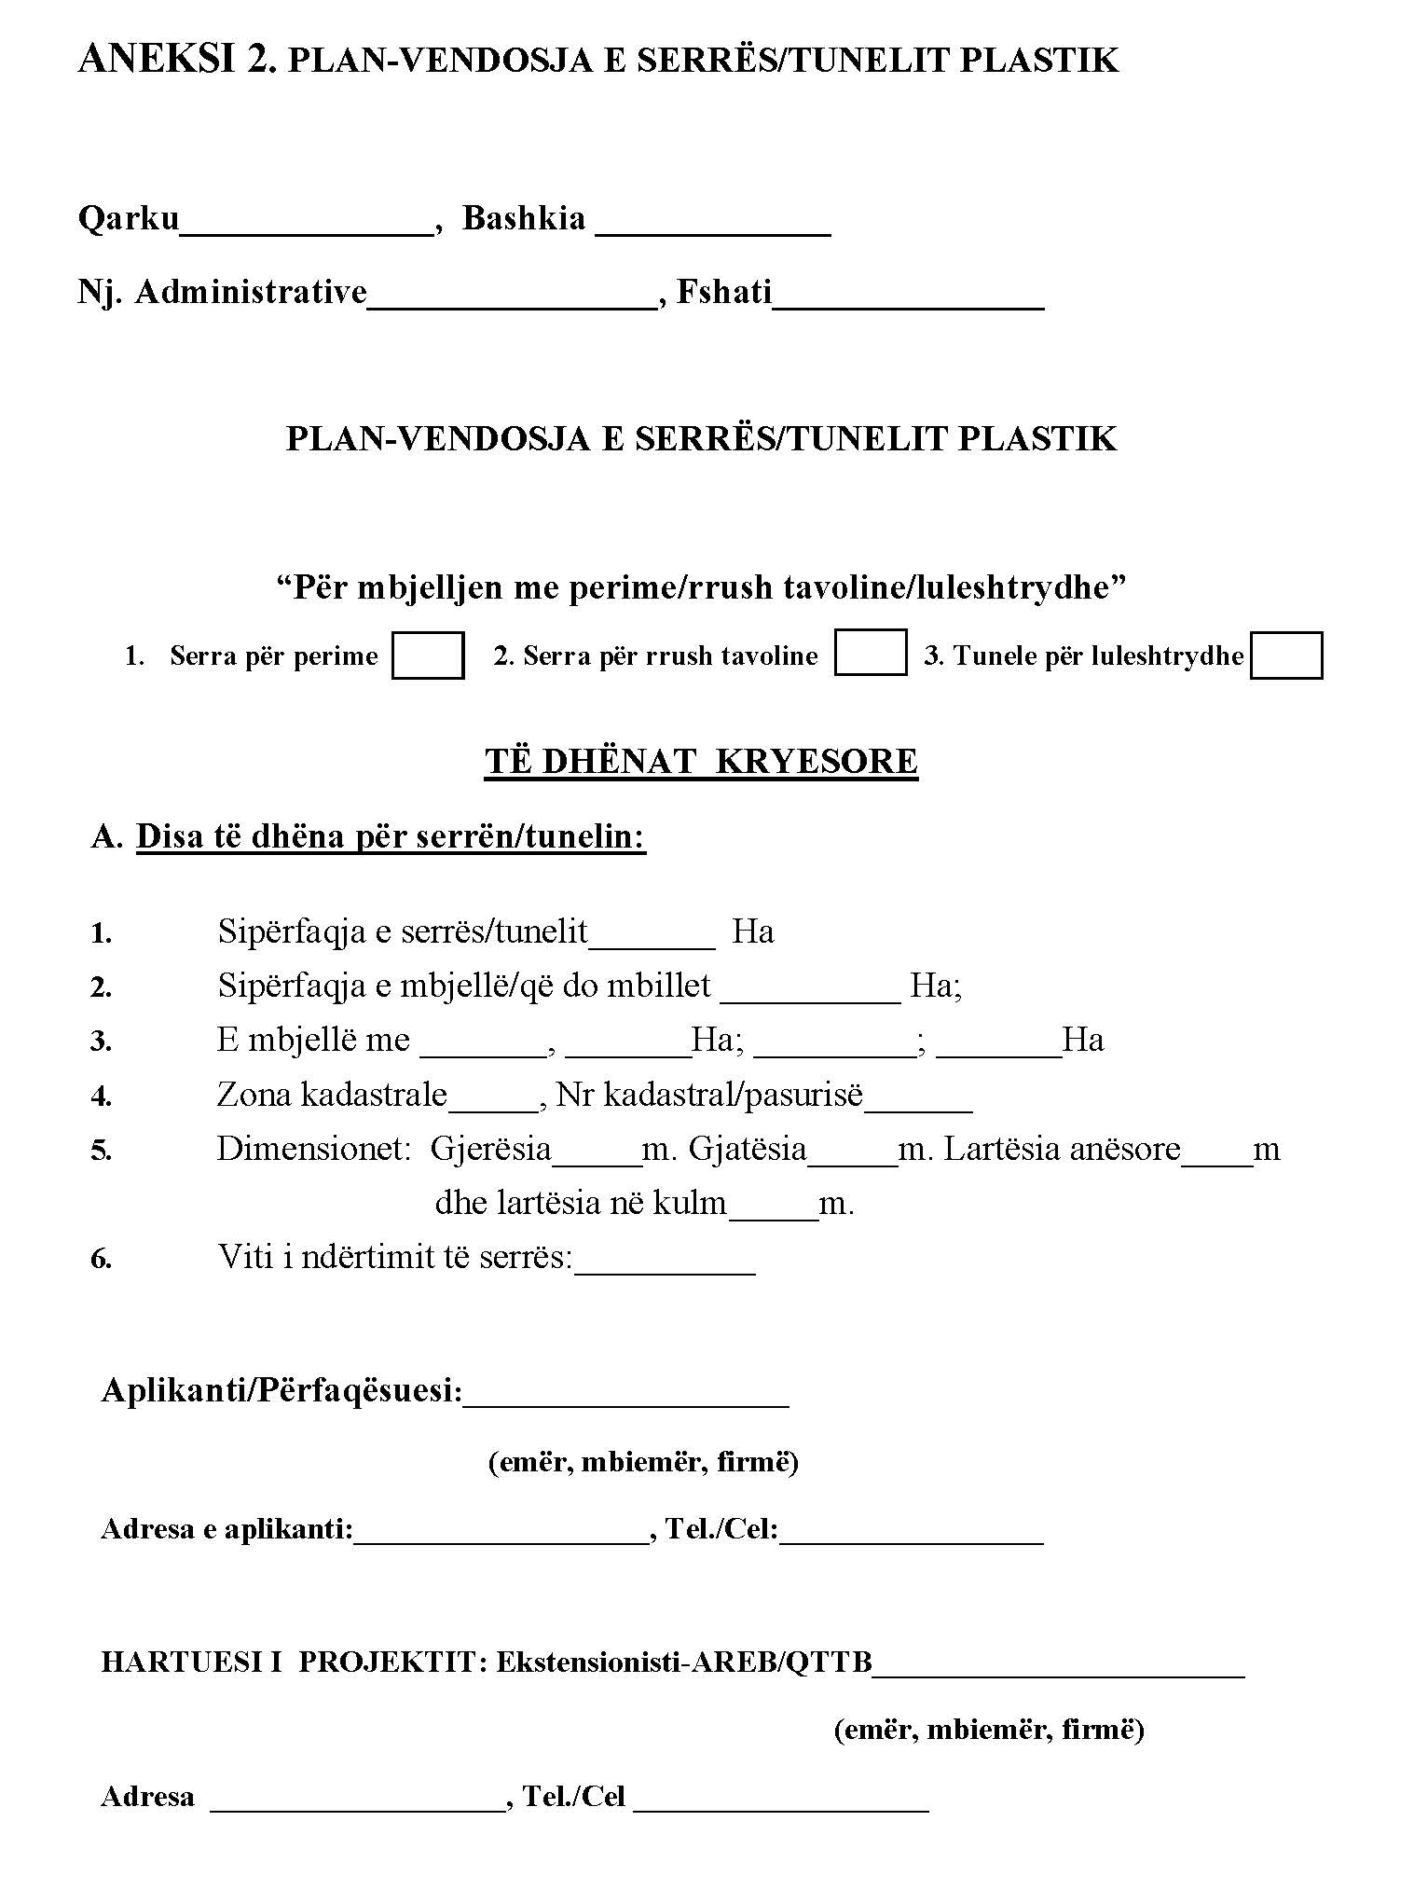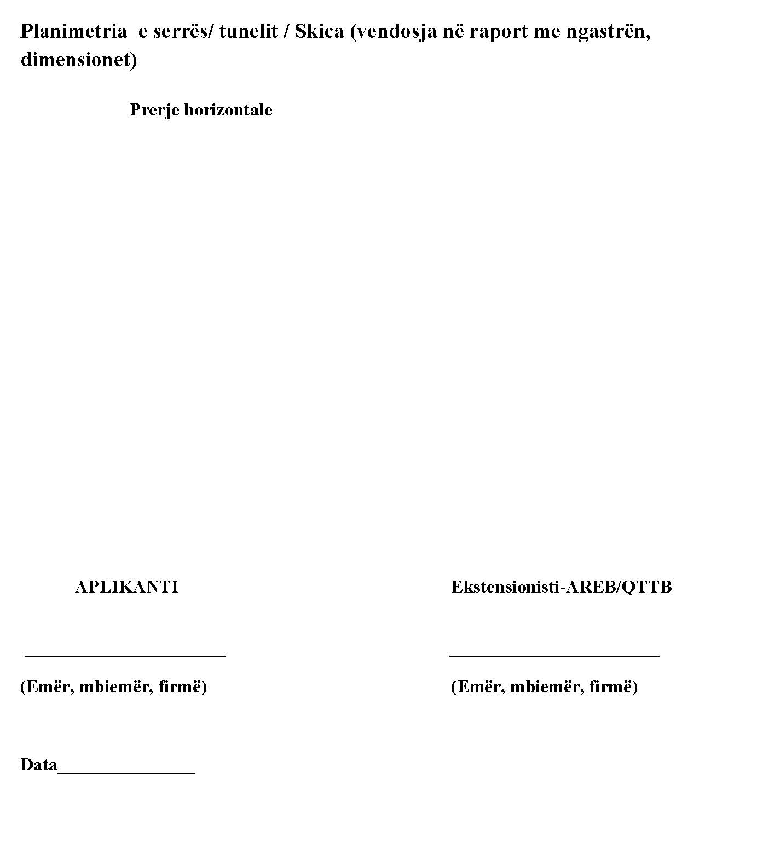
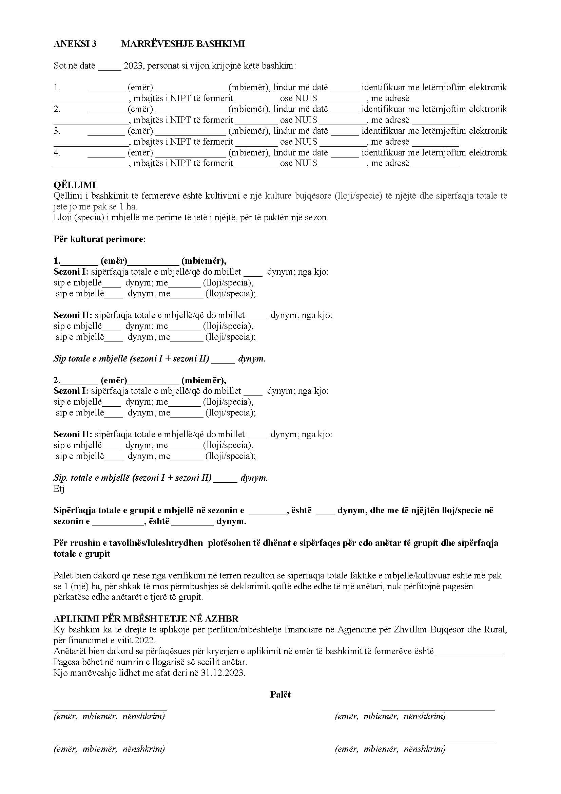

ANEKSI 4. PJESA PËRSHKRUESE E PLANIT TË BIZNESIT

1. Historiku i aktivitetit ekzistues
1.1 Aktiviteti aktual i aplikantit
1.2 Struktura e pronësisë
1.3 Burimet njerëzore
1.4 Performanca e aktivitetit për tre vjetët e fundit, si dhe perspektiva e së ardhmes për biznesin në fjalë
2. Projekti i investimit të ri të propozuar
2.1 Paraqitni me një përshkrim të shkurtër dhe një panoramë të përgjithshme të investimit të ri, si dhe shpjegoni arsyet tuaja përse dëshironi të merrni përsipër projektin. Duhet të jepni informacione se si mendoni që të jeni të suksesshëm me këtë investim dhe modelin ku ju do të mbështeteni (p.sh., nëse keni një aktivitet në fermë/agrikulturor, si do ta integroni në investimin tuaj, përpunimin/degustim prodhimi, pjesëmarrje në aktivitete në fermë, vjelje, përfitueshmërinë e blerjes të makinerive/pajisjeve në raport me rentabilitetin/cilësinë etj.).
3. Detajet financiare të projektit të ri të propozuar
3.1 Përmbledhje e kostove dhe financimit
1. Historiku i aktivitetit ekzistues
1.1 Aktiviteti aktual i aplikantit
- Përshkruani shkurtimisht aktivitetin ekzistues, në lidhje me fermën apo njësinë agrikulturore.
1.2 Struktura e pronësisë
- Shpjegoni dhe paraqisni një listë të shoqërive që kanë lidhje pronësie me aktivitetin/biznesin tuaj.
1.3 Burimet njerëzore
- numri total i të punësuarve me kohë të plotë, si dhe numri i të punësuarve me kohë të pjesshme dhe sezonale;
- numri i të punësuarve mbas investimit (nëse ka).
1.4 Performanca e aktivitetit për tre vjetët e fundit ,si dhe perspektiva e së ardhmes për biznesin në fjalë
- Jepni përshkrime të nivelit të performancës financiare të kohëve të fundit.
2. Projekti i investimit të ri të propozuar
2.1 Paraqitni me një përshkrim të shkurtër dhe një panoramë të përgjithshme të investimit të ri, si dhe shpjegoni arsyet tuaja përse dëshironi të merrni përsipër projektin. Duhet të jepni informacione se si mendoni që të jeni të suksesshëm me këtë investim dhe modelin ku ju do të mbështeteni (p.sh., nëse keni një aktivitet në fermë/agrikulturor, si do ta integroni në investimin tuaj, pjesëmarrje në aktivitete në fermë, përfitueshmërinë e blerjes të makinerive/pajisjeve në raport me rendimentin/cilësinë etj.).
2.2 Potenciali i tregut dhe Plani i Marketingut: përshkruani vendndodhjen e fermës/njësisë agrikulturore tuaj. Përshkruani produktet dhe shërbimet që do të ofroni/përmirësoni, shumëllojshmërinë e tyre, aktivitetet që do të kryhen përmes këtij investimi.
3. Detajet financiare të projektit të ri të propozuar
3.1 Përmbledhje e kostove dhe financimit
Lutemi të paraqisni një përmbledhje të totalit të kostove të investimit të propozuar bazuar në tabelat financiare. Analizoni të dhënat e tabelave financiare NPV dhe IRR dhe se si ato do të ndikojnë në investimin e ri.

ANEKSI 4.1 MODELI STANDARD I PLANIT TË BIZNESIT
SQARIME

Plani i biznesit plotësohet (pjesa përshkruese dhe tabelat financiare), printohen, firmosen dhe vulosen (n.q.s. ka vulë) nga vetë aplikanti apo përfaqësuesi ligjor.
Dokumentet e printuara janë pjesë e dosjes së aplikimit dhe një kopje elektronike sipas këtyre formularëve tip të plotësuar dorëzohet me CD në dosjen e aplikimit.
Për çdo informacion shtesë, i cili nuk është parashikuar në këto formularë, por gjykohet si i rëndësishëm nga ana juaj, lutemi shtoheni.
Formularët tip të planit të biznesit mund të shkarkohen online nga faqja zyrtare e AZHBR-s: www.azhbr.gov.al

Përmbajtja:
KAPAKU I BIZNESPLANIT
OFERTAT
AMORTIZIMI
PASQYRA TË ARDHURA SHPENZIME
PASQYRA E FLUKSIT TË PARASË

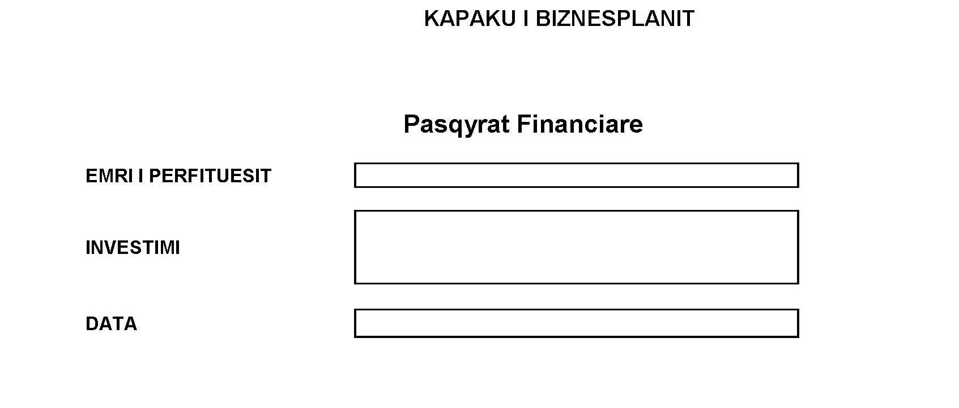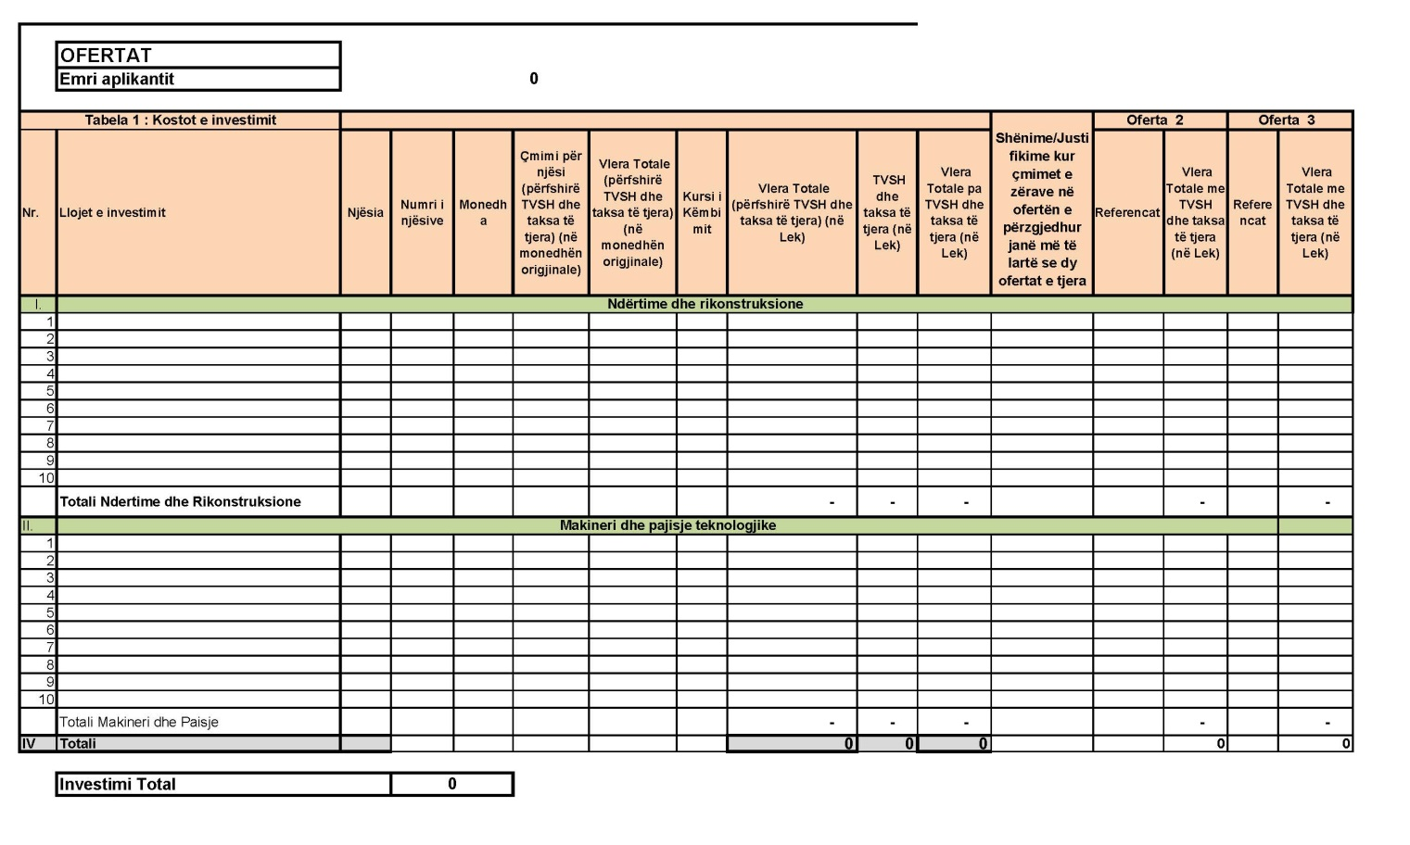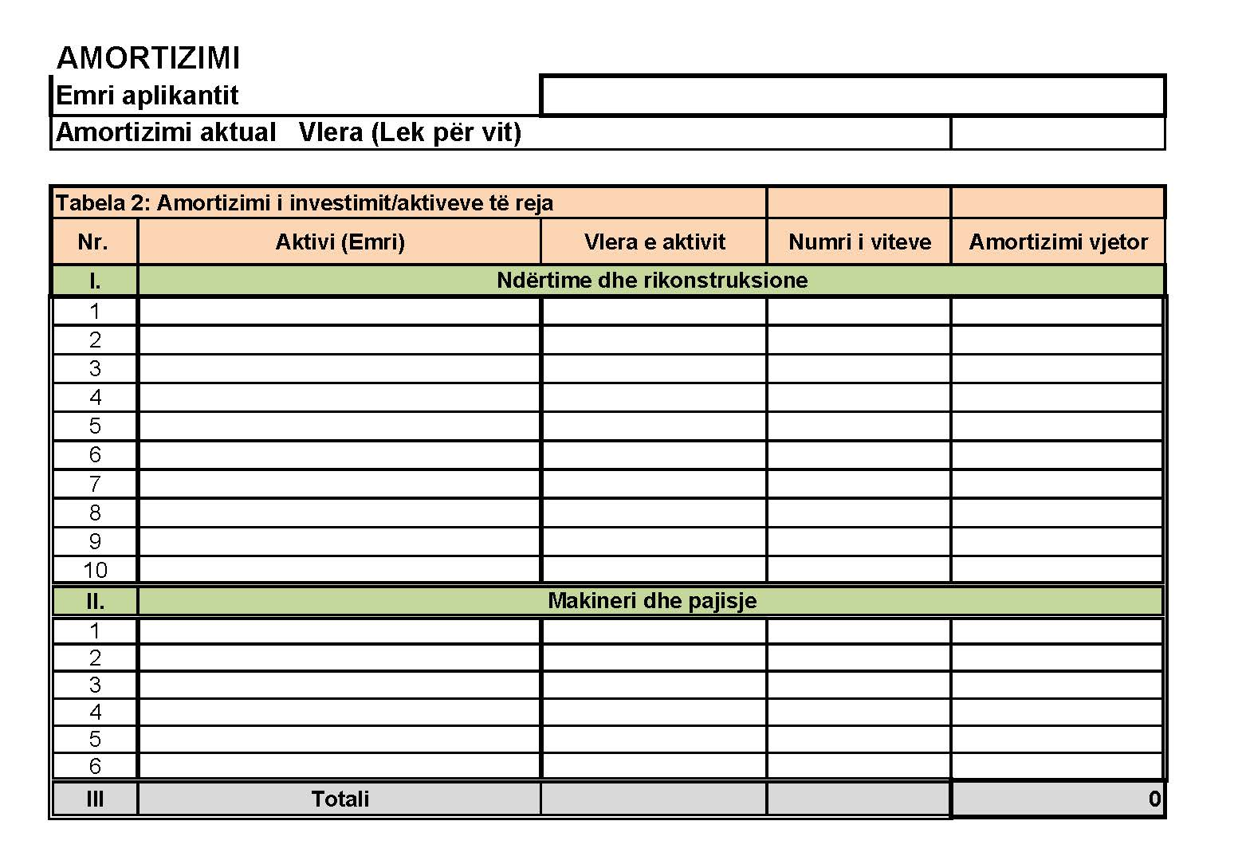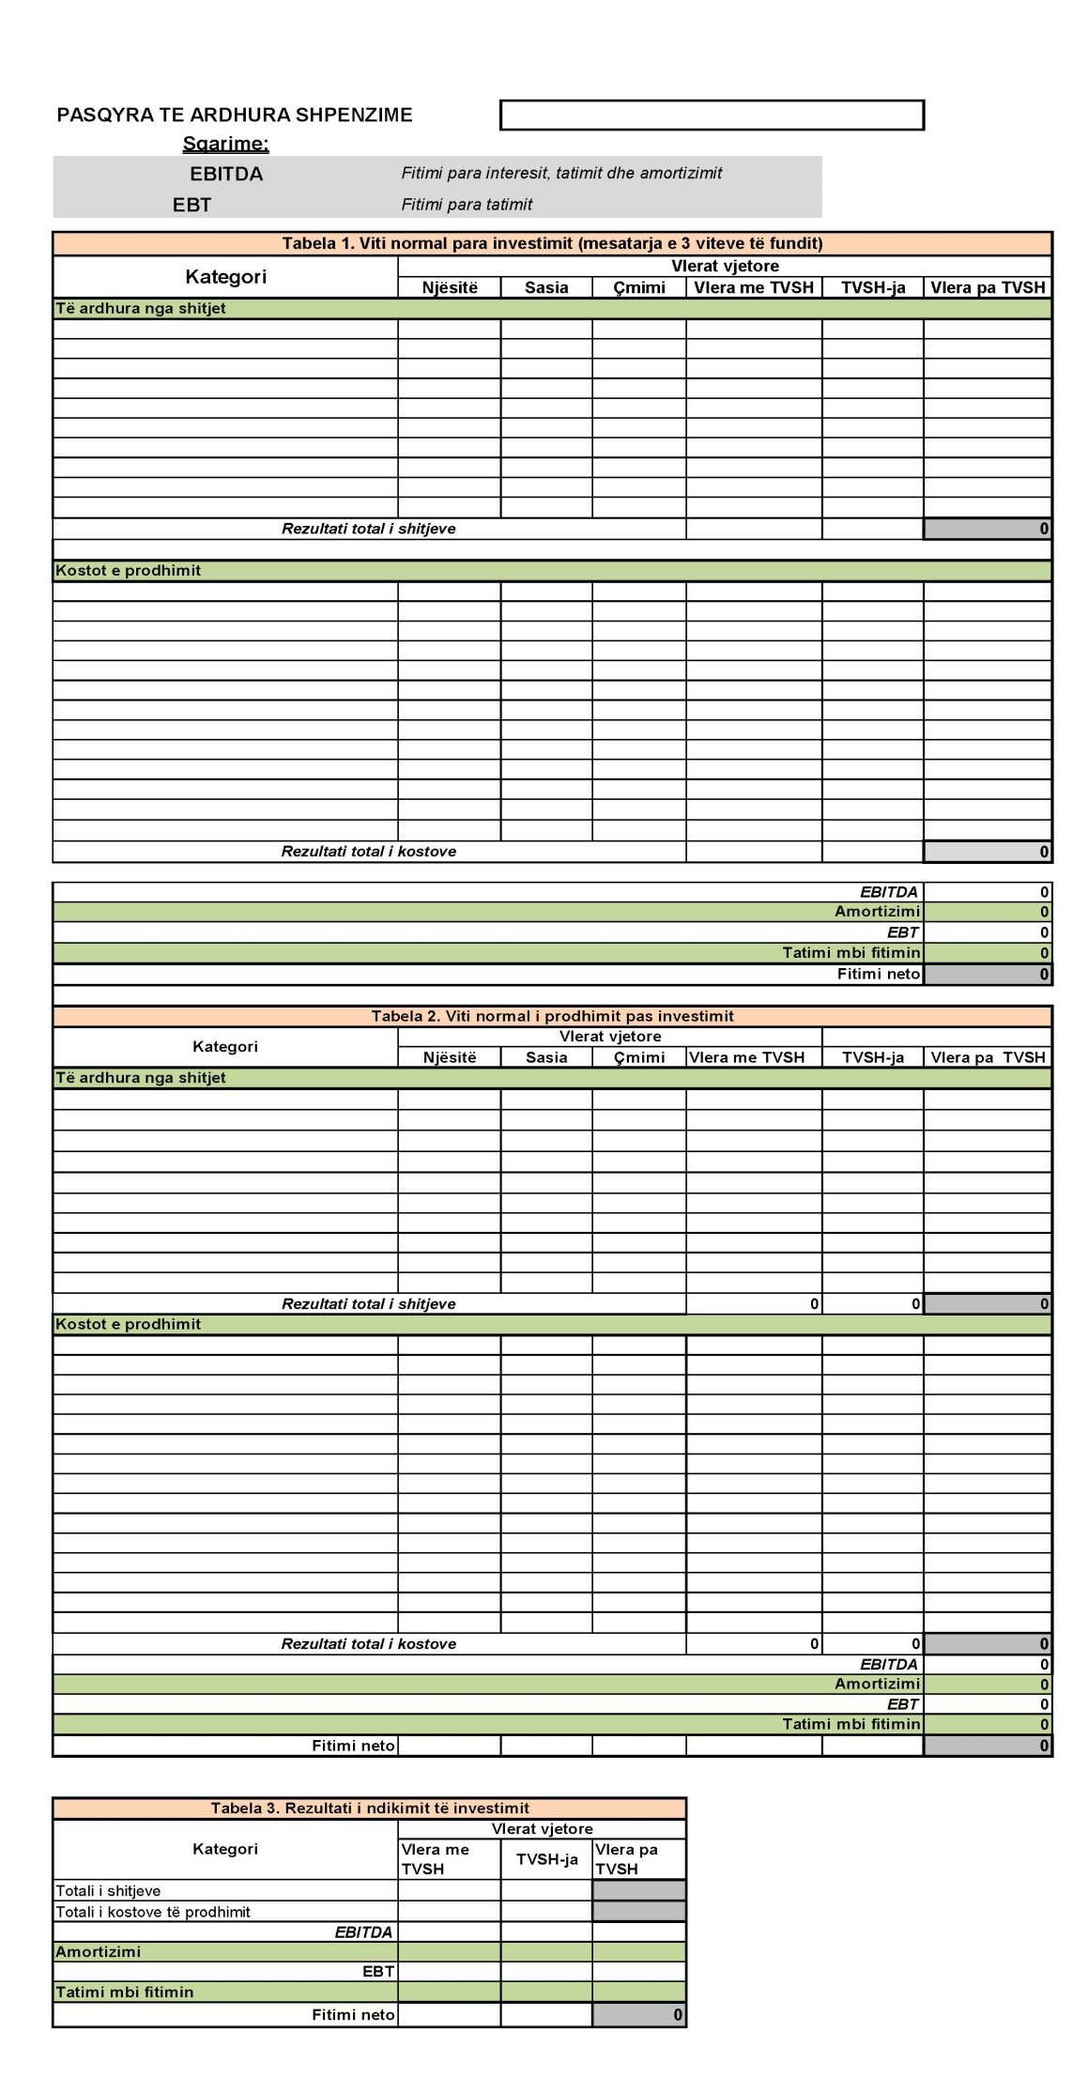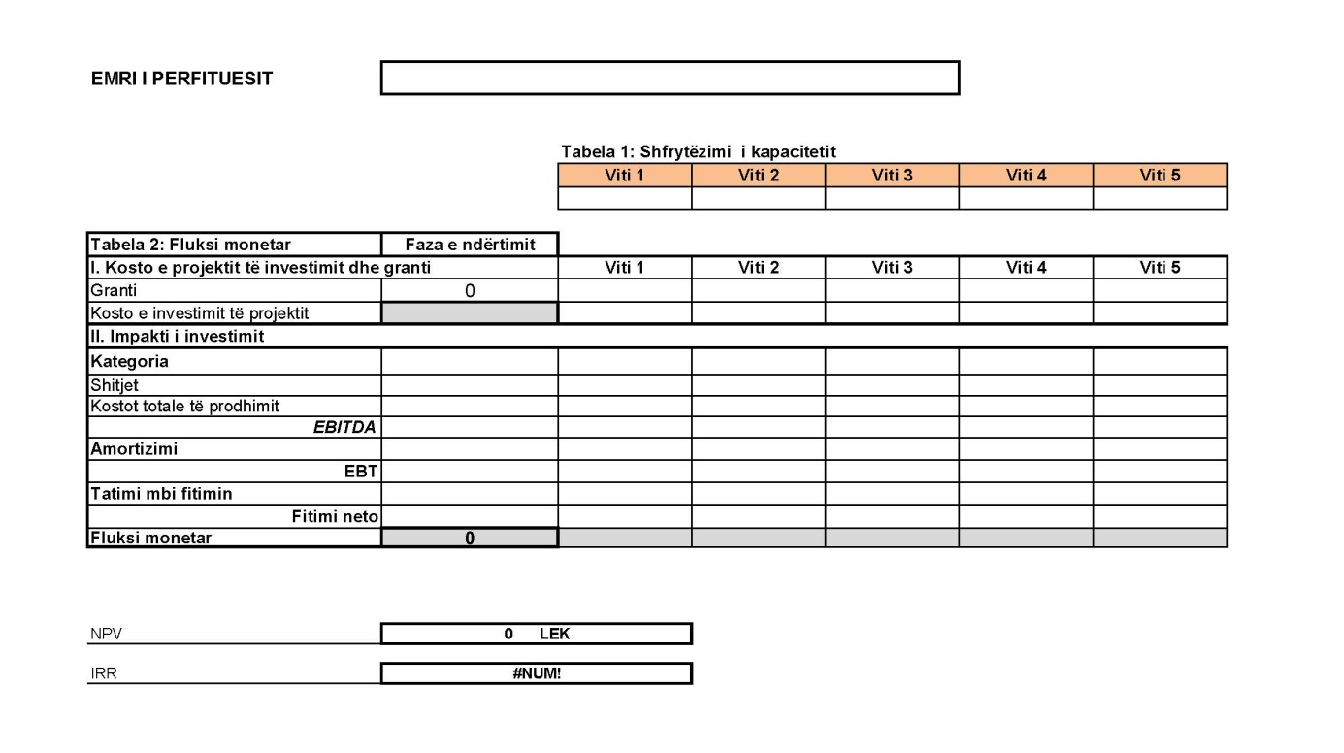

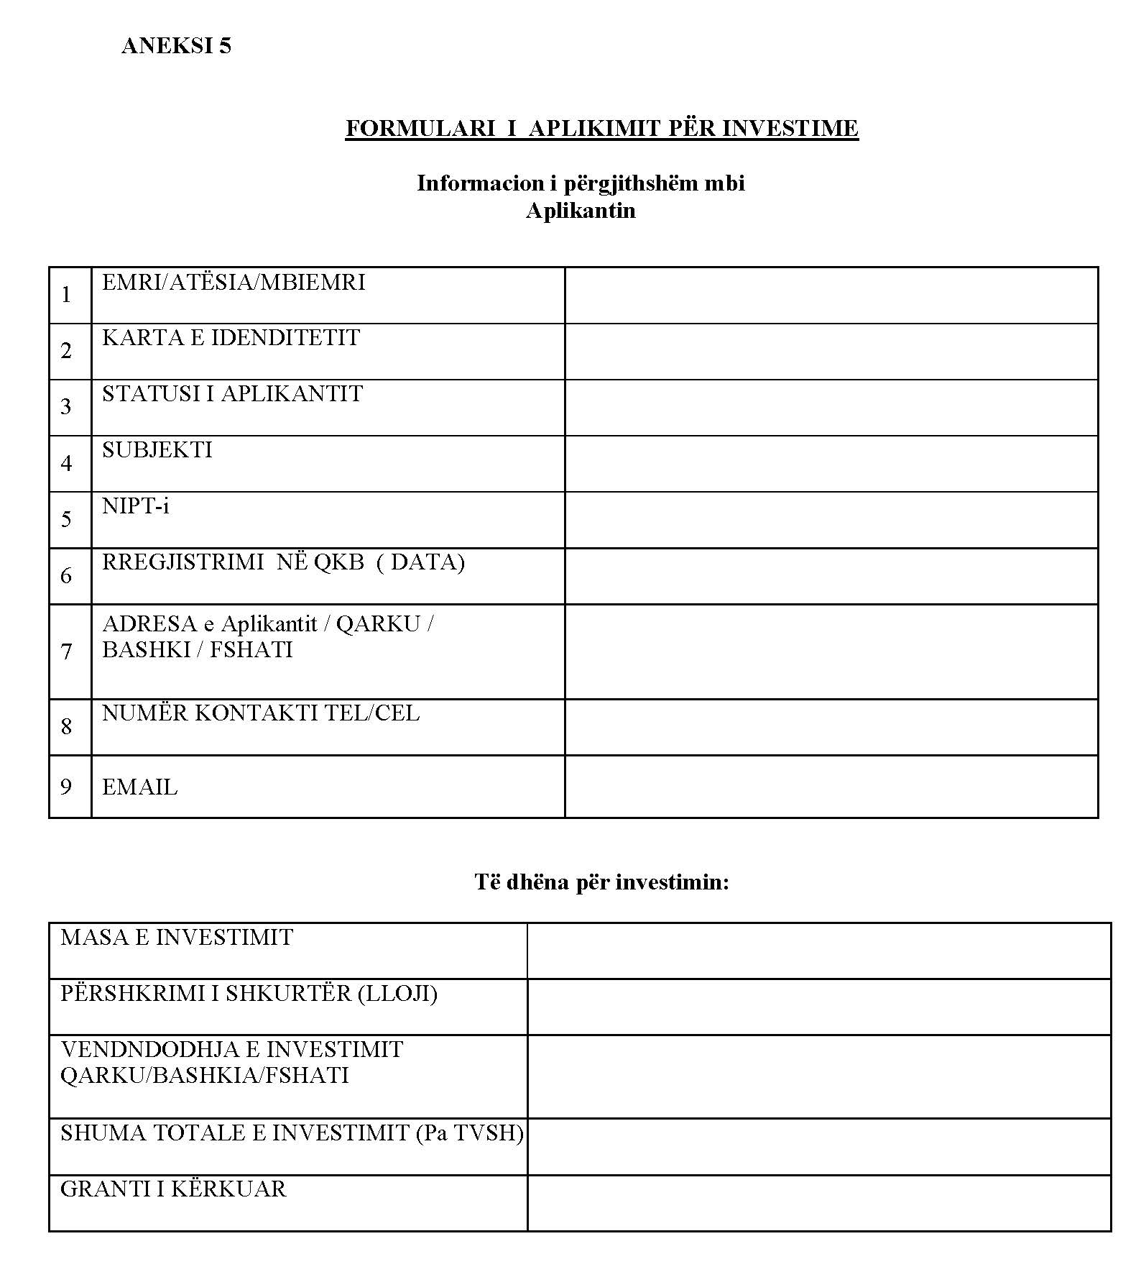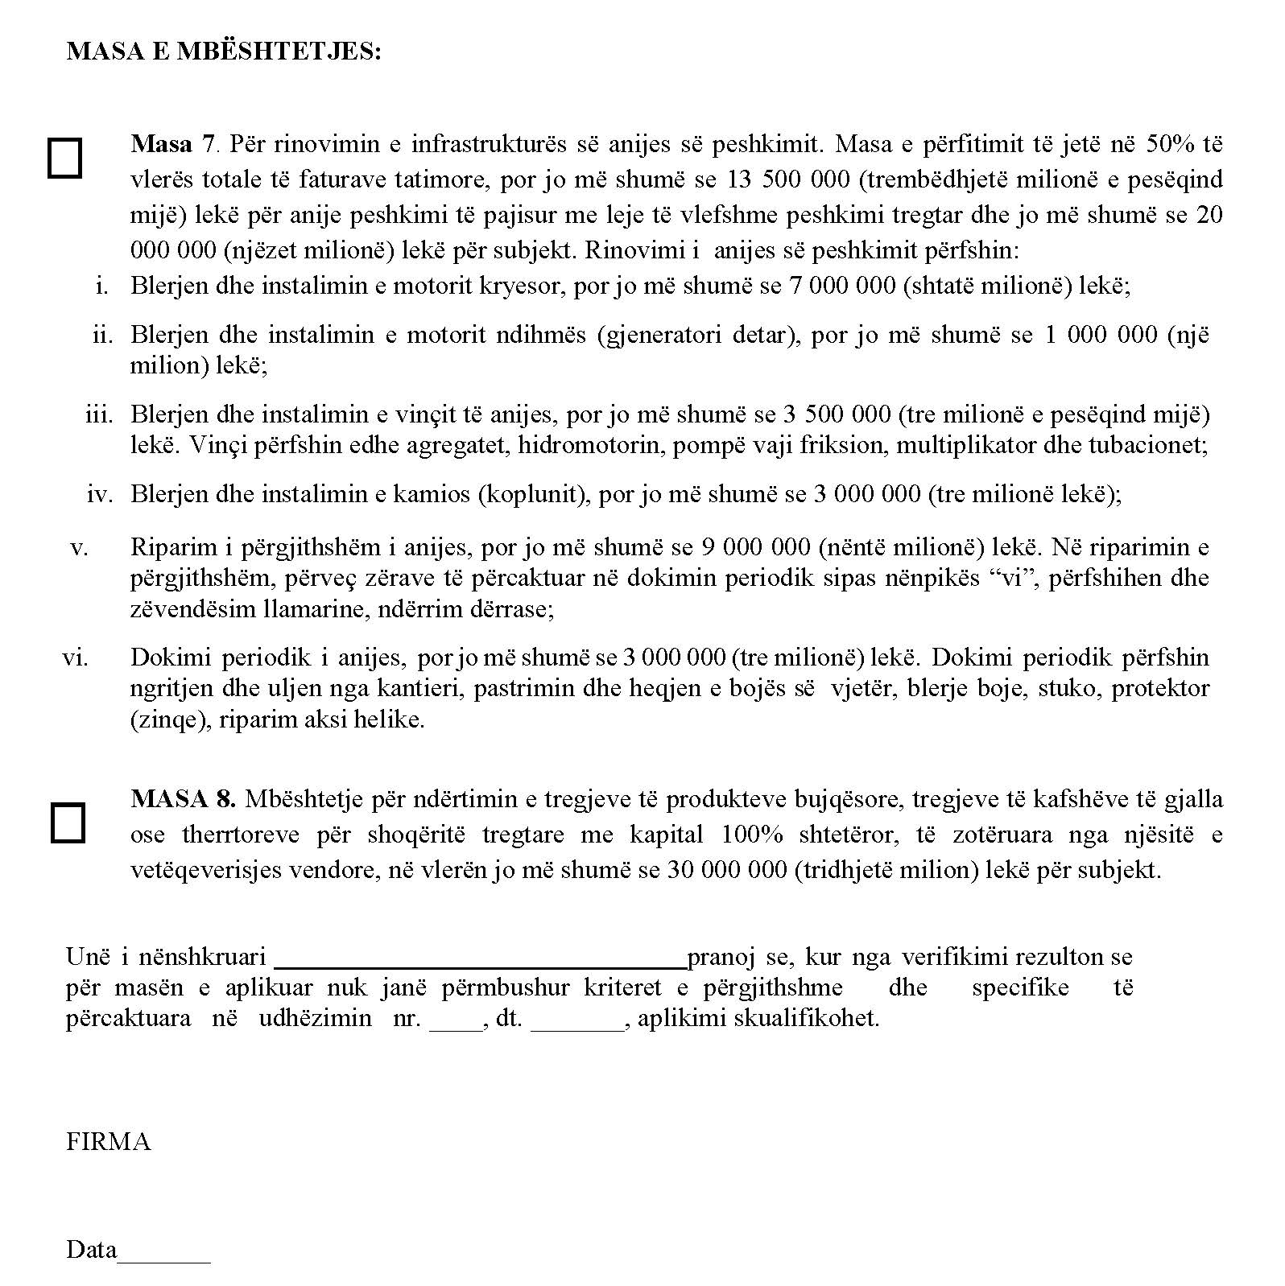

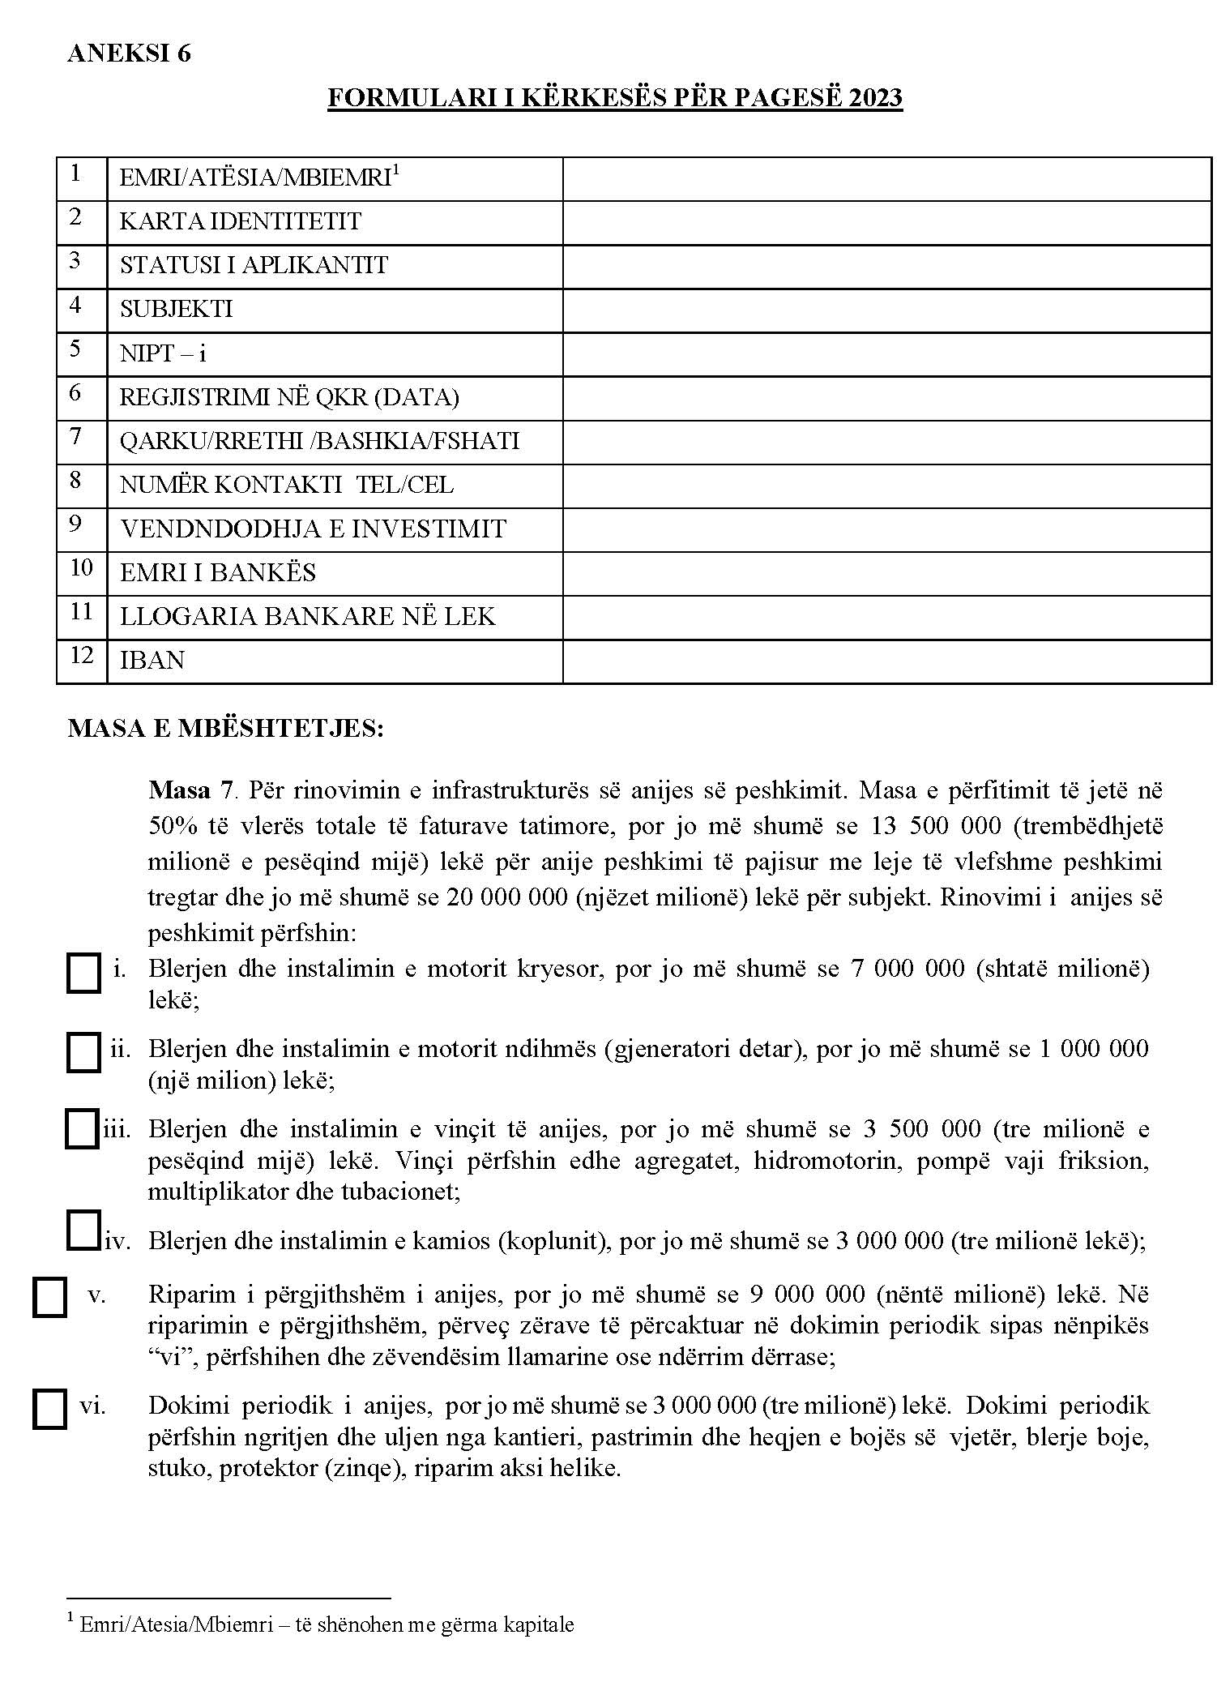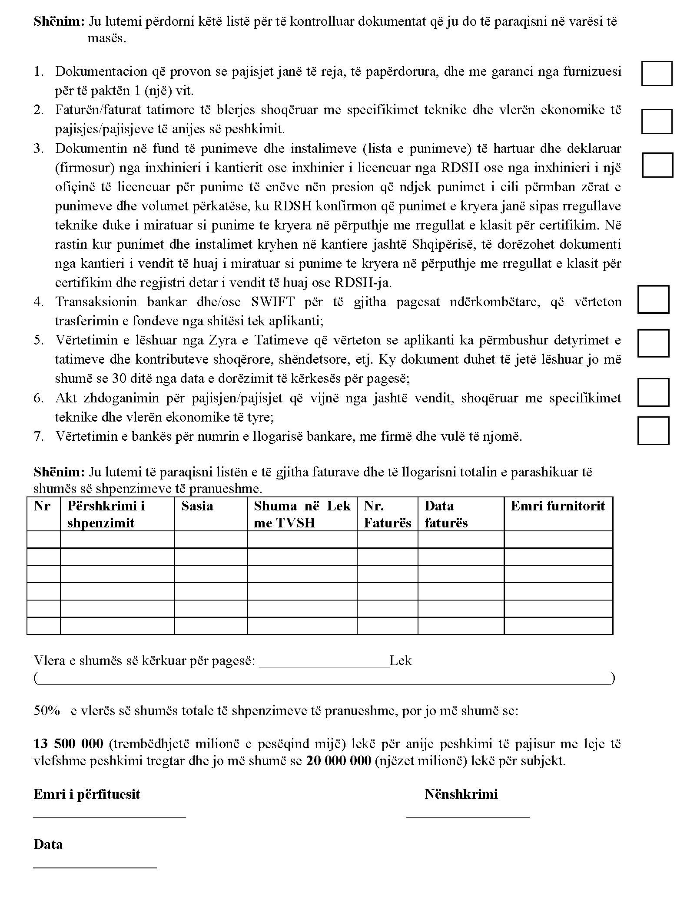

ANEKSI 7. KULTURAT BUJQËSORE/GRUP-KULTURAT QË MBËSHTETEN ME NAFTË PËR BUJQËSINË
Grupi | Kodi | Nëngrupi | Specifikime | Sezoni I (mbjelljet e para)  (1.10.‘22–31.5.‘23)
 |  |  |  | Mbjellë në vjeshtë 2022 | Mbjellje pranverore 2023
Bime arash | A.1 | Pranverore | Misër |  | x
Bime arash | A.1 | Pranverore | Fasule |  | x
Bime arash | A.1 | Pranverore | Luledielli |  | x
Bime arash | A.1 | Pranverore | Sojë |  | x
Bime arash | A.1 | Pranverore | Sorgum |  | x
Bime arash | A.2 | Të lashta | Grurë | x
Bime arash | A.2 | Të lashta | Tërshërë | x
Bime arash | A.2 | Të lashta | Thekër | x
Bime arash | A.2 | Të lashta | Elb | x | x
Bime arash | A.2 | Foragjere njëvjeçare |  | x | x
Bime arash | A.2 | Industriale | Patate |  | x
Bime arash | A.2 | Industriale | Duhan |  | x
Bime arash | A.2 | Industriale | Panxhar |  | x
Bime arash | A.2 | Industriale | Pambuk |  | x
Bime arash | A.3 | Foragjere shumëvjeçare |  | x | x
Bime arash | A.3 | Bimë aromatike-mjekësore |  | x | x
Drufrutorë | B.1 | Molla |  | x | x
Drufrutorë | B.2 | Drufrutorë, të tjera | Të gjitha llojet e frutave, ulli, agrume dhe vreshta | x | x
Drufrutorë | B.3 | Arrore | Arra, bajame, lajthi dhe gështenjë (të kultivuara) | x | x
Drufrutorë | B.4 | Prodhim fidanësh drufrutorë | Për të gjithë fidanët e bimëve farore, bërthamore, arrore, agrume dhe vreshta | x | x
Perime | C.1 | Perime fushe, sezoni 1 | Të gjitha llojet e perimeve, përfshirë shalqi, pjepër, luleshtrydhe | x | x
Perime | C.2 | Perime serre, sezoni 1 | Të gjitha llojet e perimeve | x | x

ANEKSI 8. NORMATIVAT E KONSUMIT TË NAFTËS TË PUNIMEVE TË MEKANIZUARA, SIPAS GRUPIMEVE KRYESORE DHE SASIA E NAFTËS QË PËRFITOHET FALAS
Nr. / Kodi | Kultura bujqësore / grup-kulturash | Normativa e konsumit të naftës të punimeve të mekanizuara | Sasia e naftës që përfitohet falas* | Specifikime
Nr. / Kodi | Kultura bujqësore / grup-kulturash | L/ha | L/ha | Specifikime
A | Bimë arash
A.1 | Grupi 1 | 190 | 97 | Pranverore (misër, fasule, luledielli, sojë, sorgum)
A.2 | Grupi 2 | 130 | 66 | Të lashta (grurë, tërshërë, thekër, elb), foragjere njëvjeçare, industriale (patate, duhan, panxhar, pambuk)
A.3 | Grupi 3 | 90 | 46 | Foragjere shumëvjeçare, bimë aromatike-mjekësore
B | Dru frutorë
B.1 | Mollë | 190 | 97
B.2 | Dru frutorë të tjera | 160 | 81 | Të gjitha llojet e frutave, ulli, agrume dhe vreshta
B.3 | Arrorë | 140 | 71 | Arra, bajame, lajthi dhe gështenja (të kultivuara)
B.4 | Prodhim i fidanëve frutorë, agrume e arrorë | 170 | 86 | Për të gjithë fidanët e bimëve farore, bërthamore dhe arrore
C | Perime
C.1 | Perime fushe sezoni 1 | 150 | 76 | Të gjitha llojet e perimeve përfshirë shalqi, pjepër, luleshtrydhe
C.2 | Perime serre, sezoni 1 | 170 | 86 | Të gjitha llojet e perimeve përfshirë shalqi, pjepër, luleshtrydhe

* Nga çmimi i naftës, zbriten:
- Akciza 37 lekë/L
- Taksa e qarkullimit 27 lekë/L
- Taksa e karbonit 3 lekë/L
---------------------------------------------
Nën total 67 lekë/L
TVSH respektive (20%)13,4 lekë/L
---------------------------------------------
TOTAL 80,4 lekë/L

** Koeficienti i përfitimit të naftës falas mbi normativë = 80,4 lekë/158,4 *100 = 50,8%

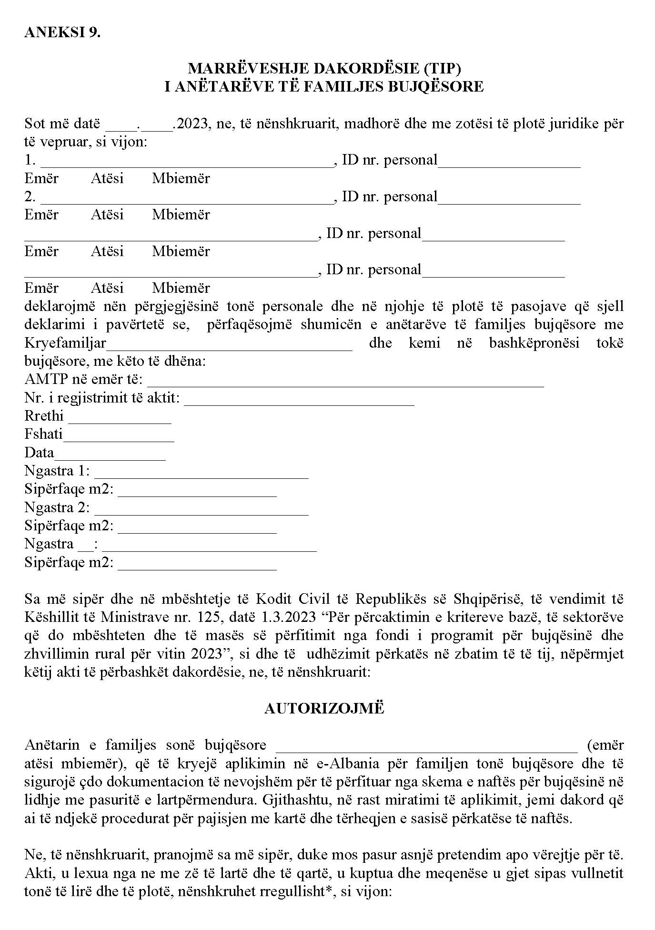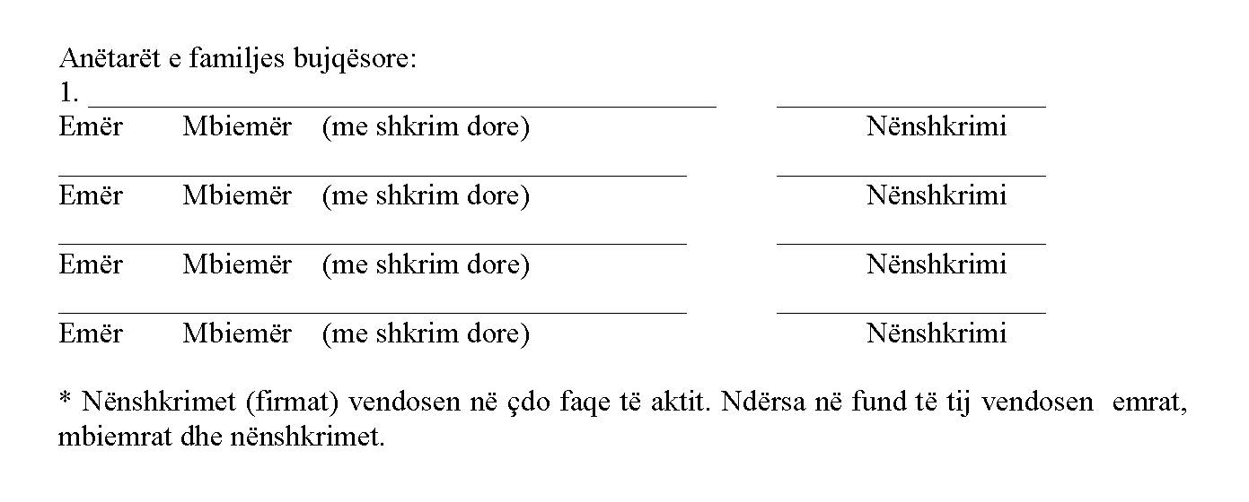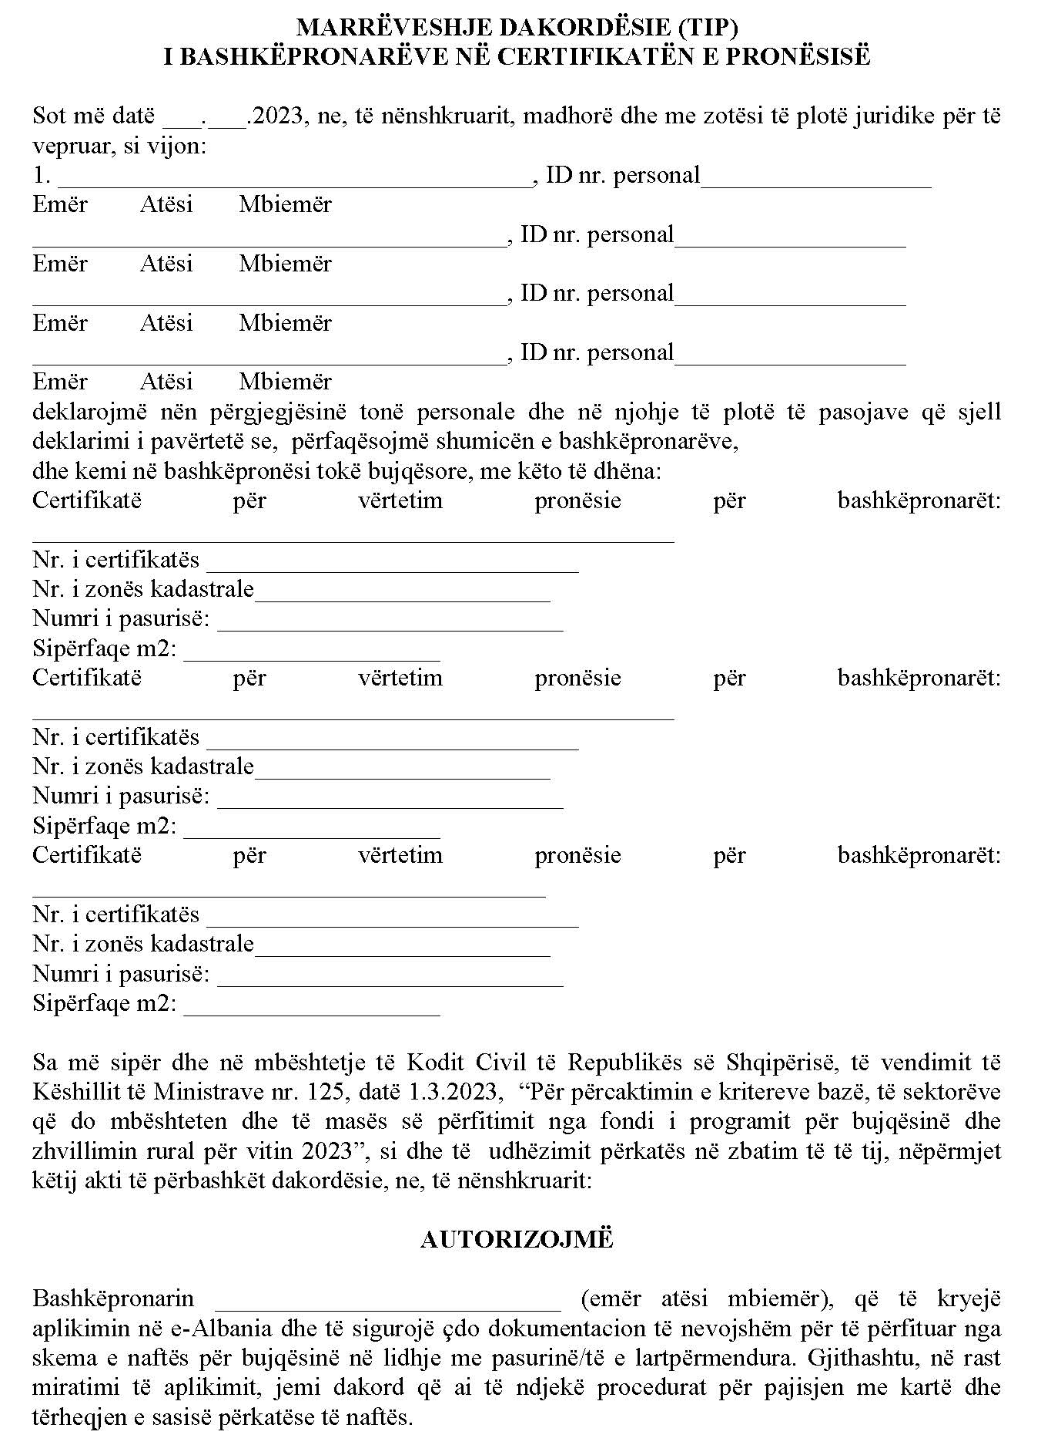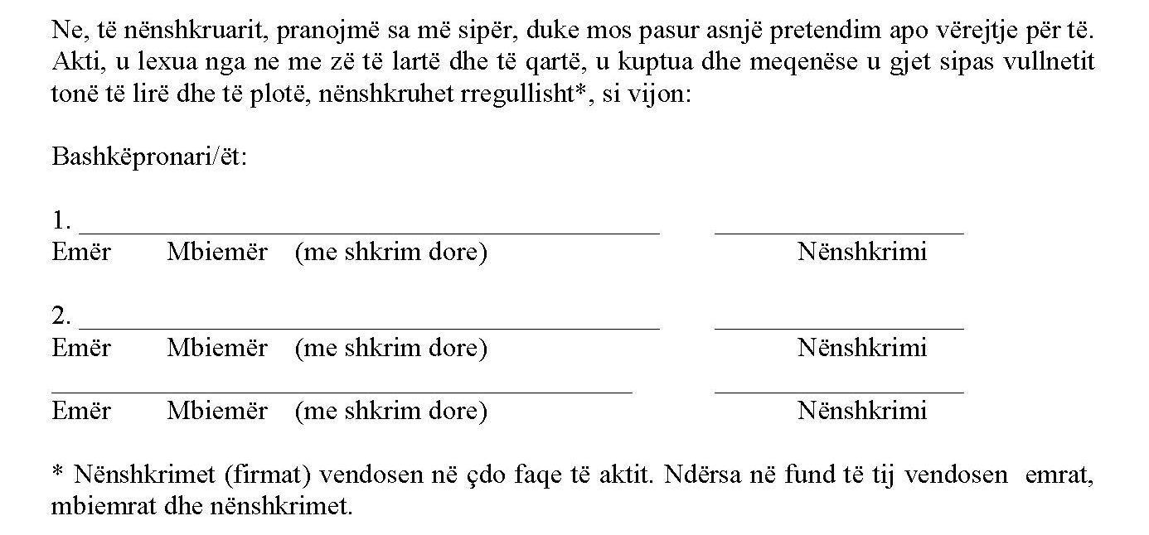

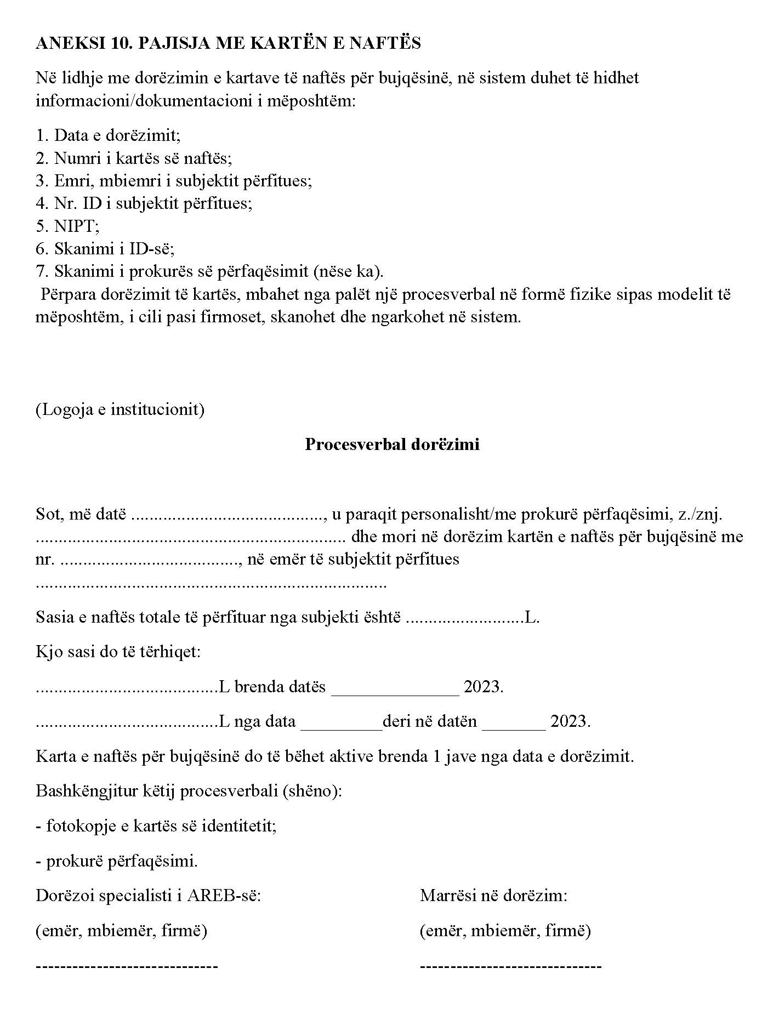
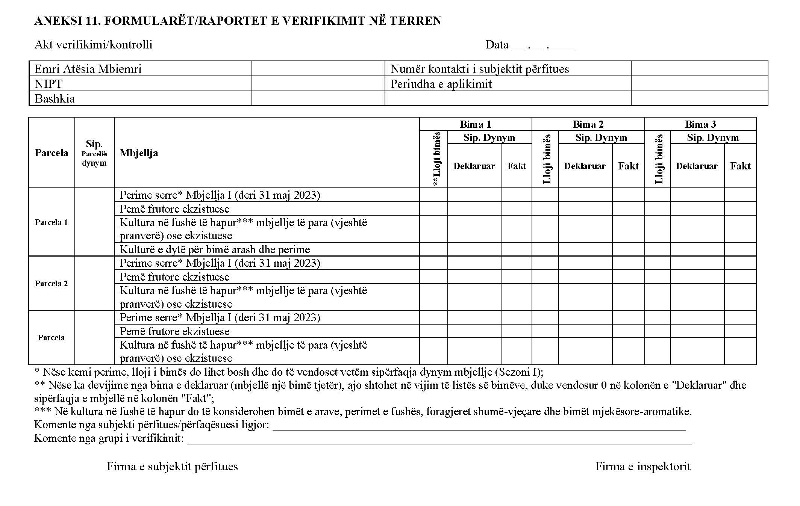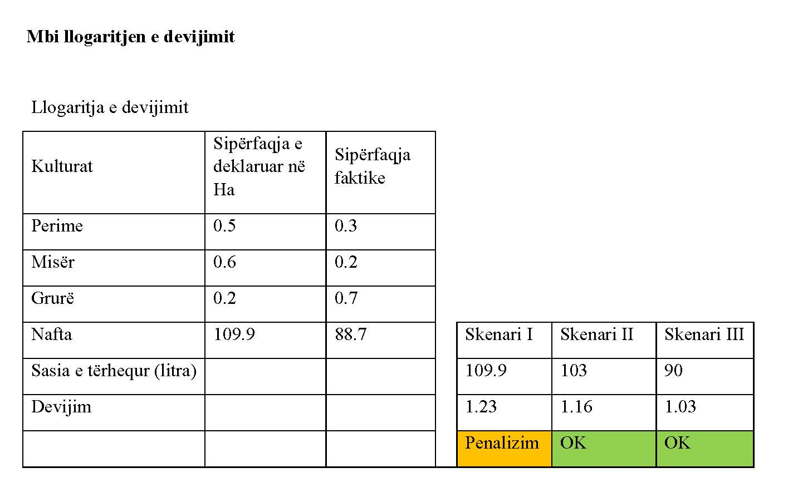

Çmimi referencë për naftën për vitin 2023, është 158,4 lekë/Litër (pa TVSH)

